ΒΟΥΛΗ ΤΩΝ ΕΛΛΗΝΩΝ ΑΠΟΣΠΑΣΜΑ
Πρωτ. Από τα επίσημα Πρακτικά της Λ', 18 Νοεμβρίου 1997,
Αριθ. Συνεδρίασης της Ολομέλειας της Βουλής, στην οποία
Διεκπ. ψηφίστηκε το παρακάτω σχέδιο νόμου:

Κύρωση της Σύμβασης για την εκτίμηση των περιβαλλοντικών επιπτώσεων σε διασυνοριακά πλαίσια

Άρθρο πρώτο

Κυρώνεται και έχει την ισχύ, που ορίζει το άρθρο 28 παρ. 1 του Συντάγματος, η Σύμβαση για την εκτίμηση των περιβαλλοντικών επιπτώσεων σε διασυνοριακά πλαίσια, που υπογράφηκε στο Εσπό της Φινλανδίας στις 25 Φεβρουαρίου 1991, το κείμενο της οποίας σε πρωτότυπο στην αγγλική γλώσσα και σε μετάφραση στην ελληνική, έχει ως εξής:
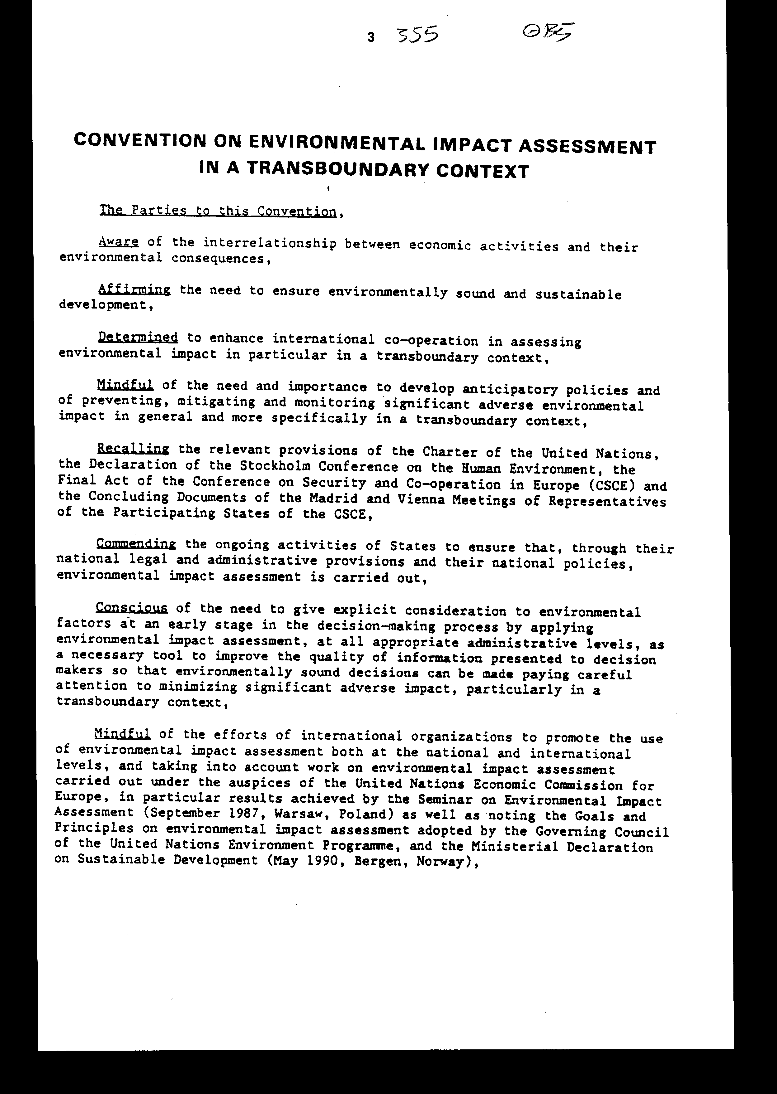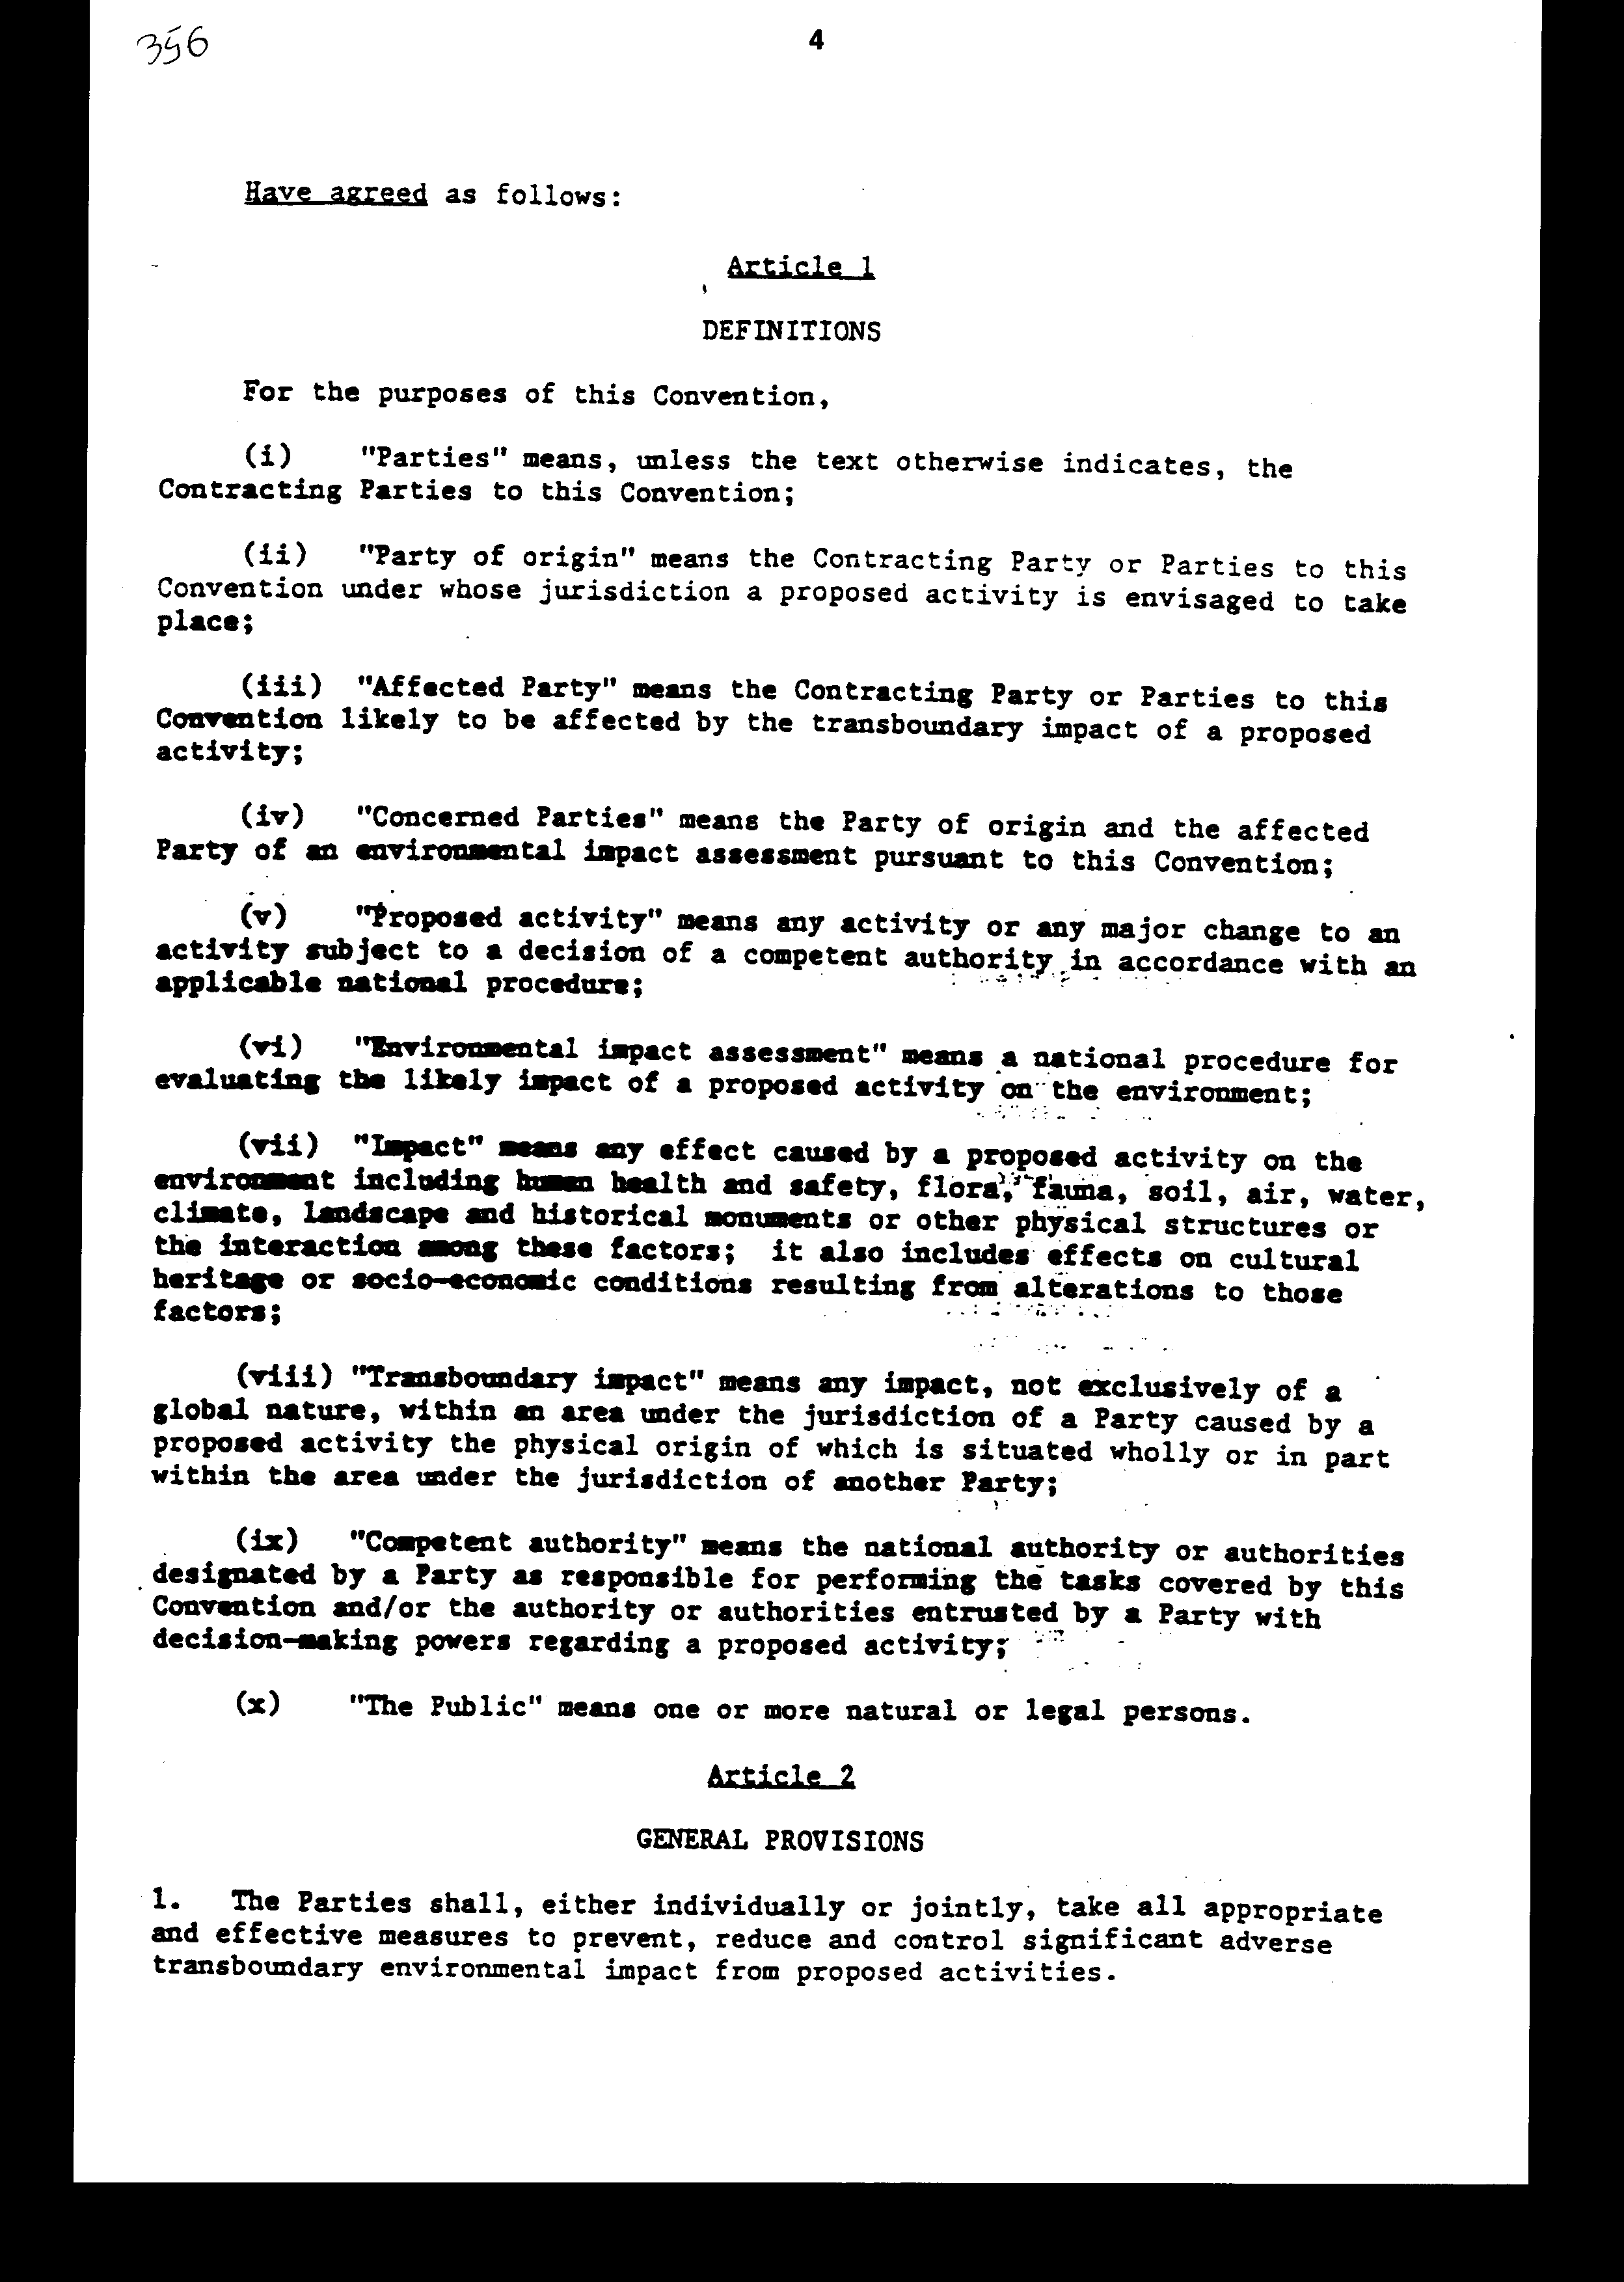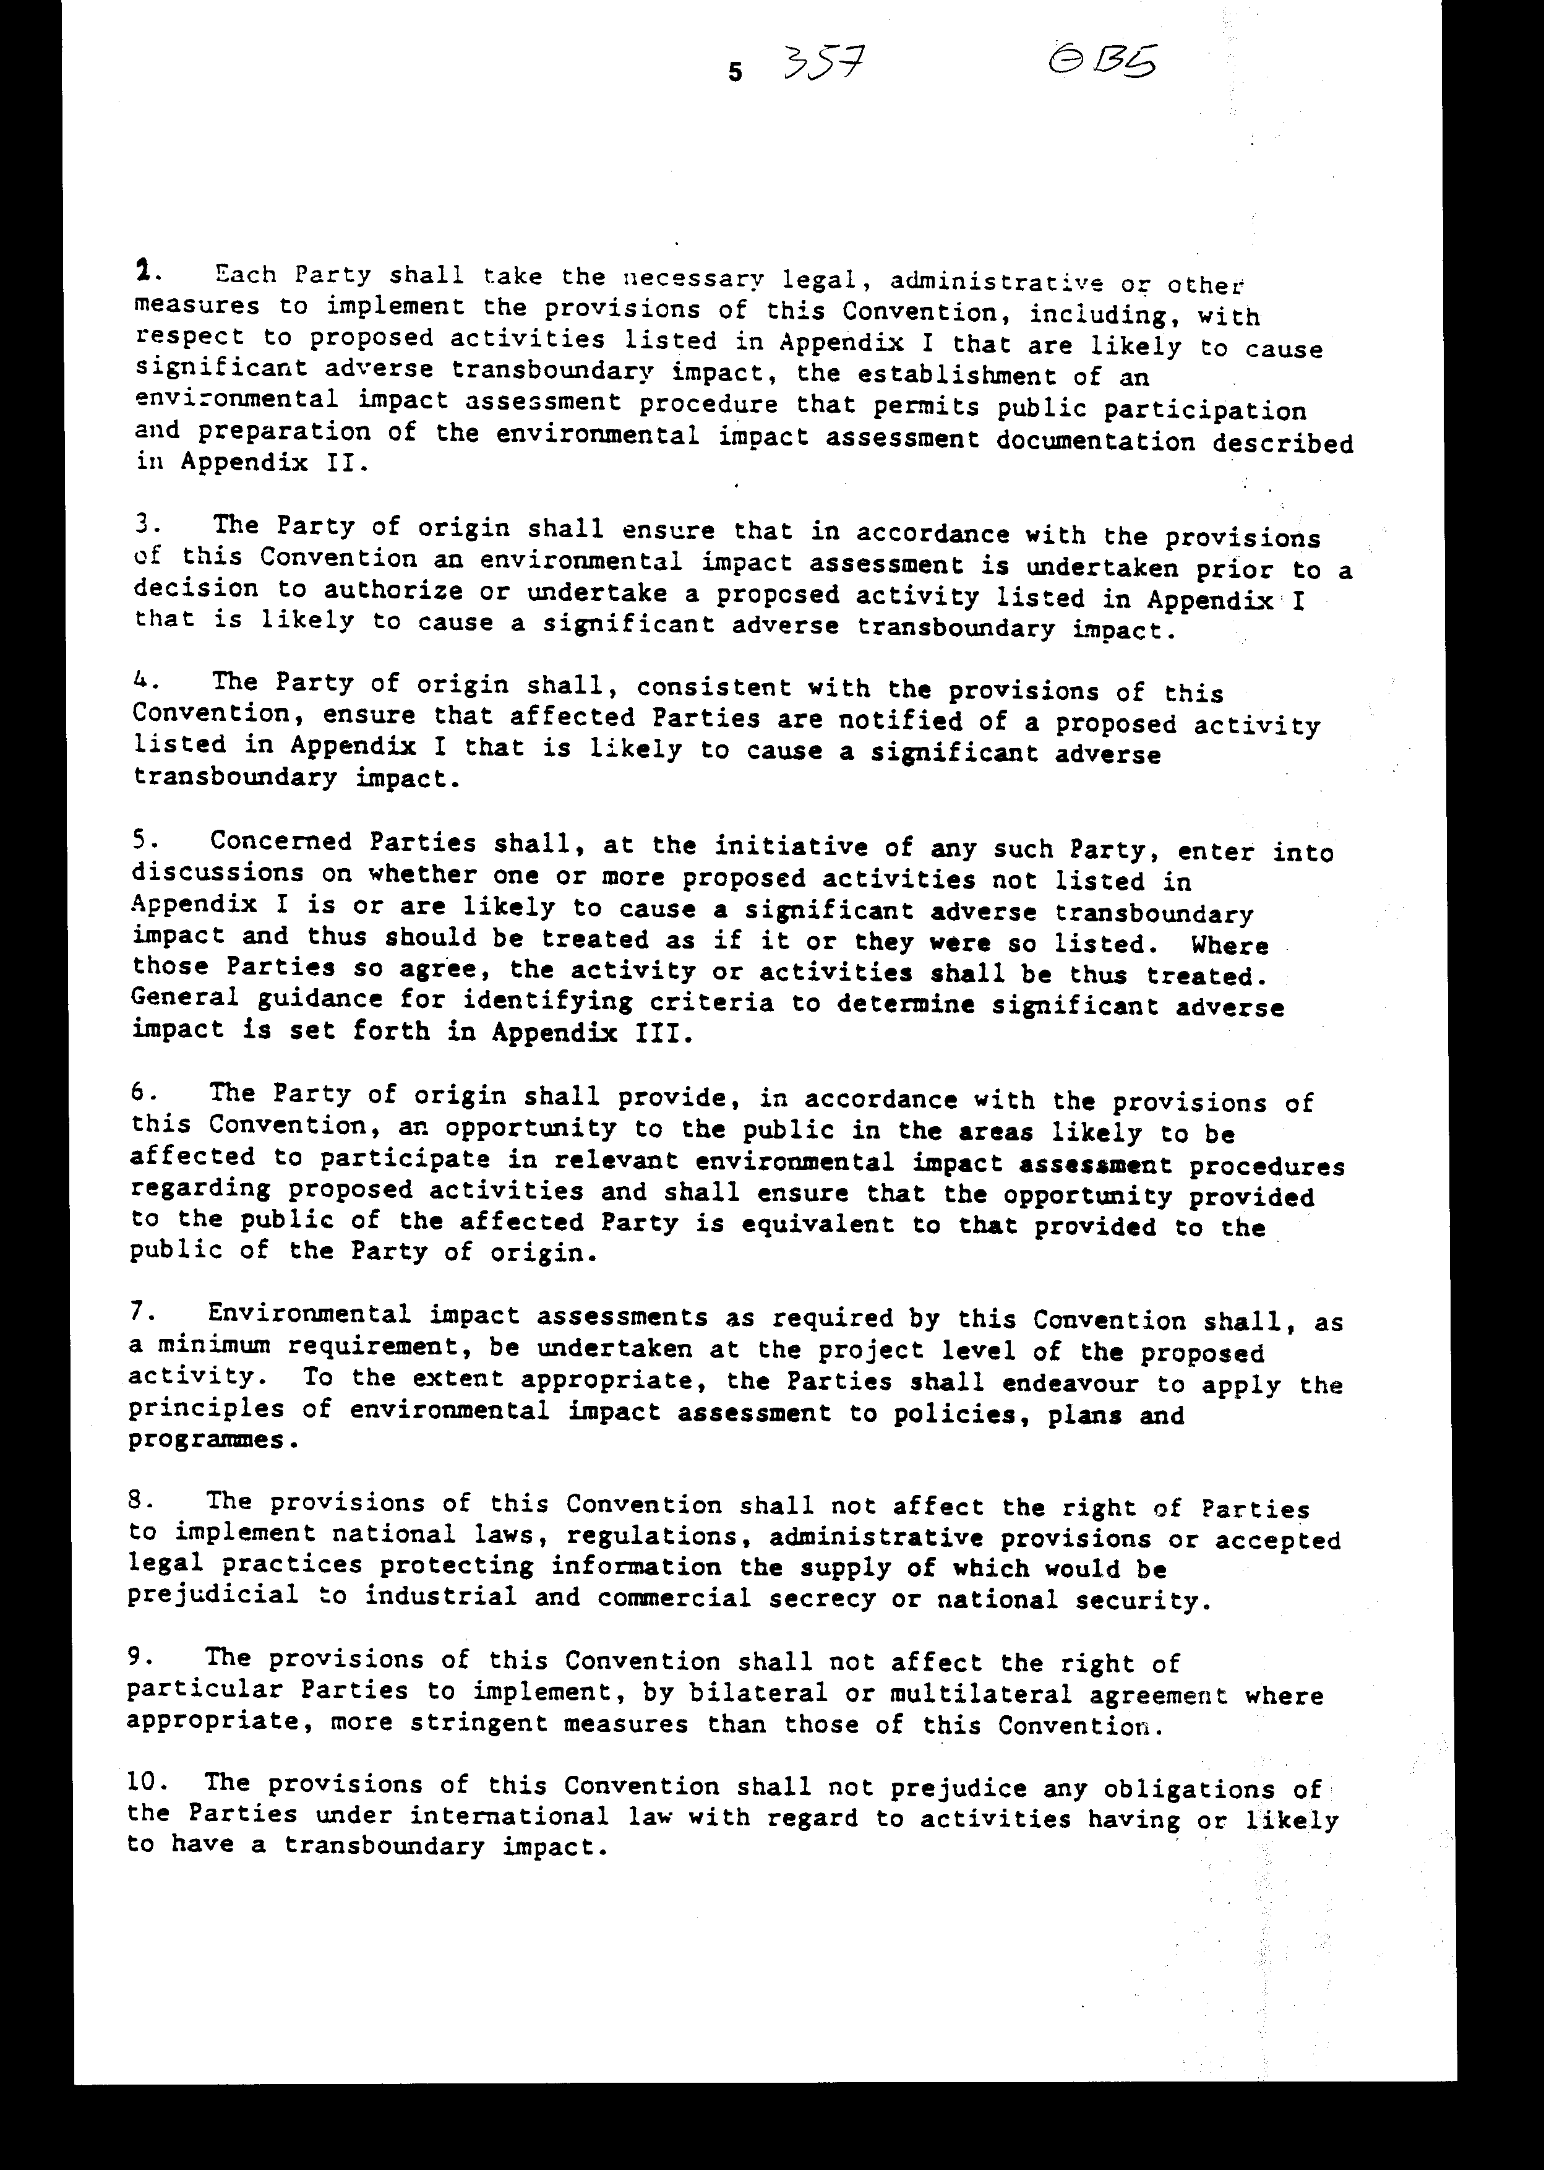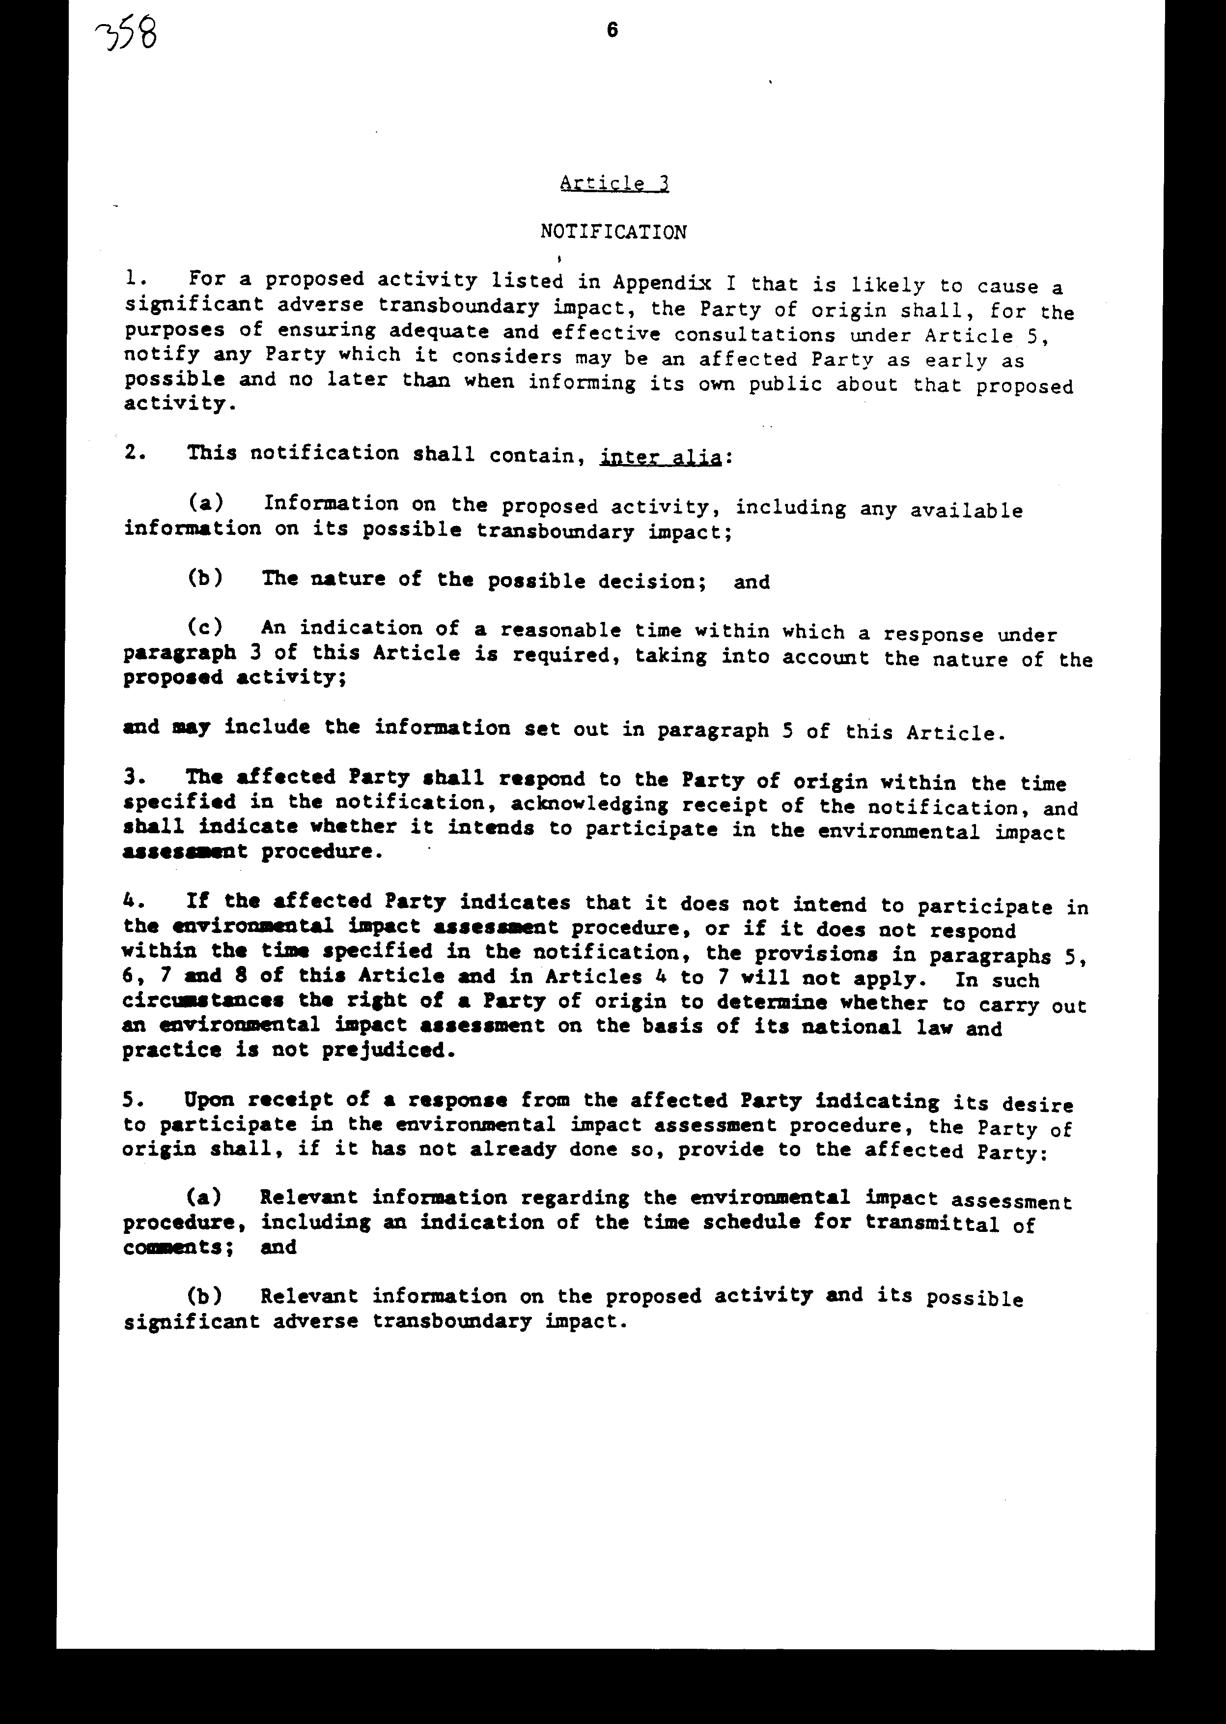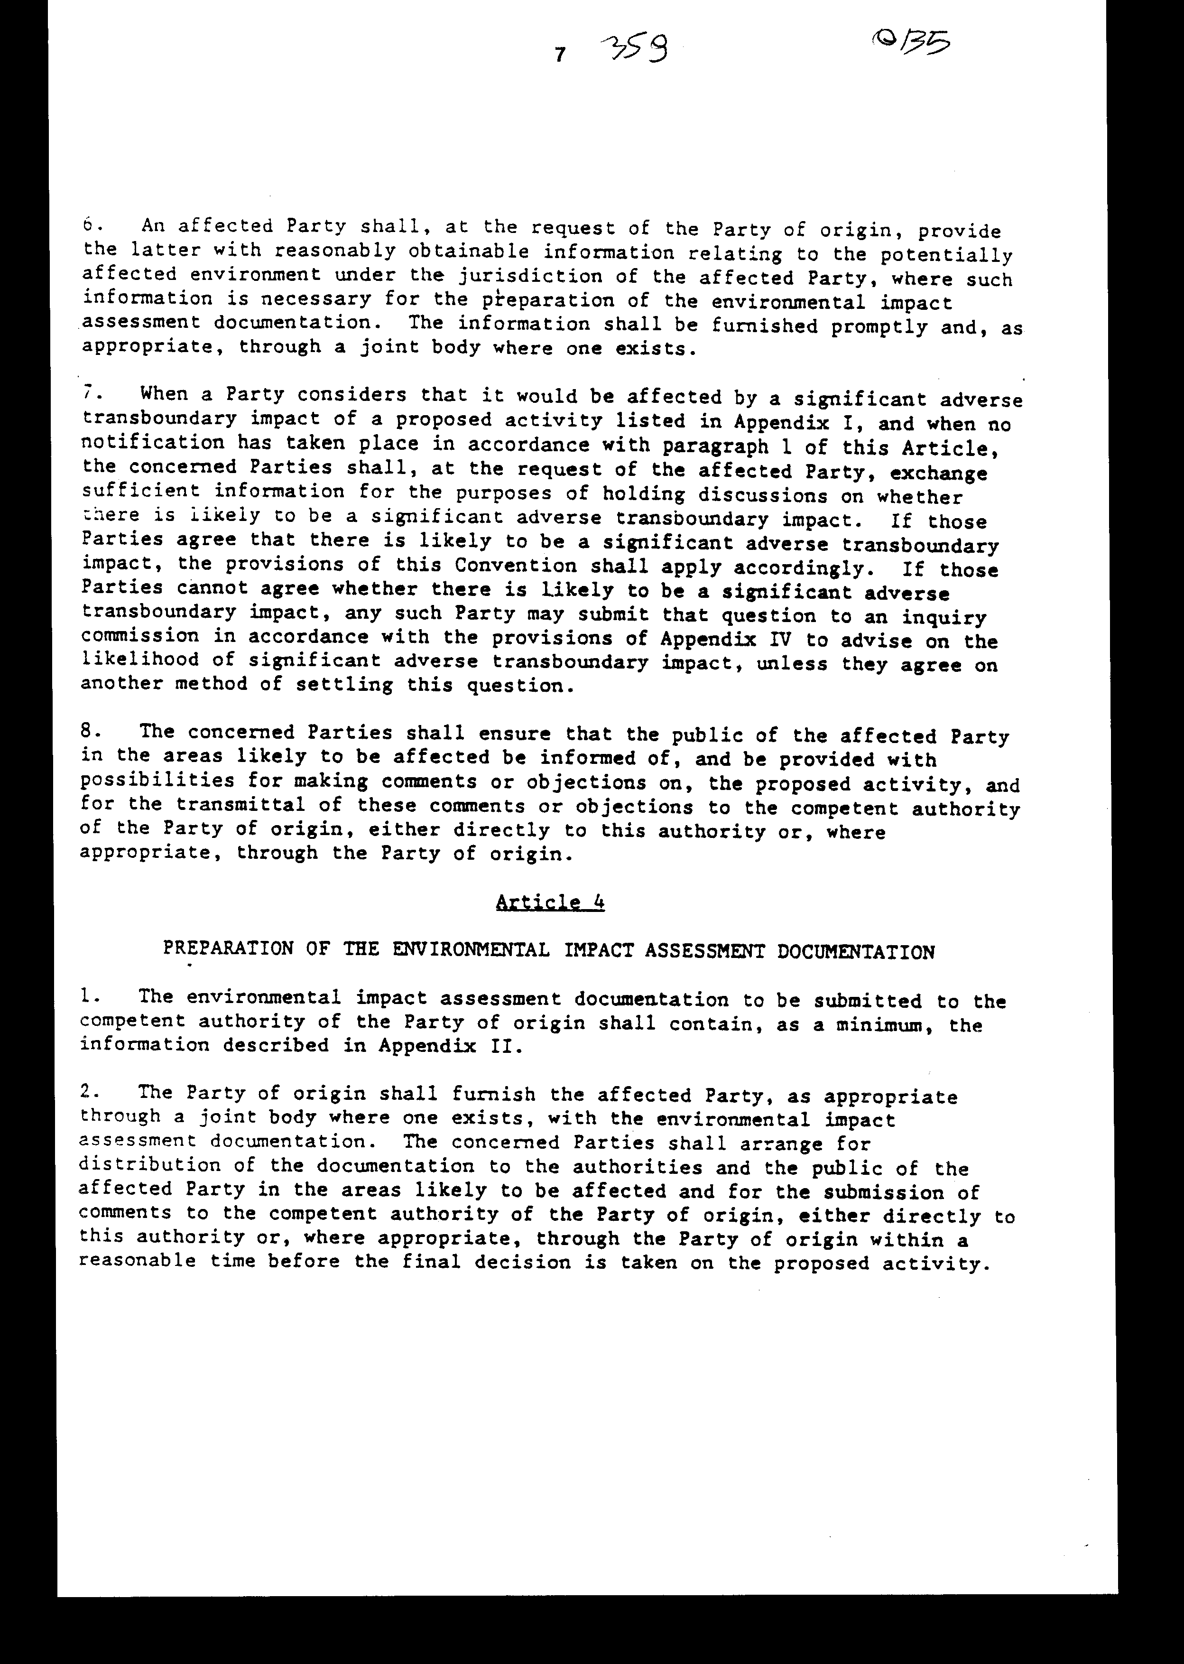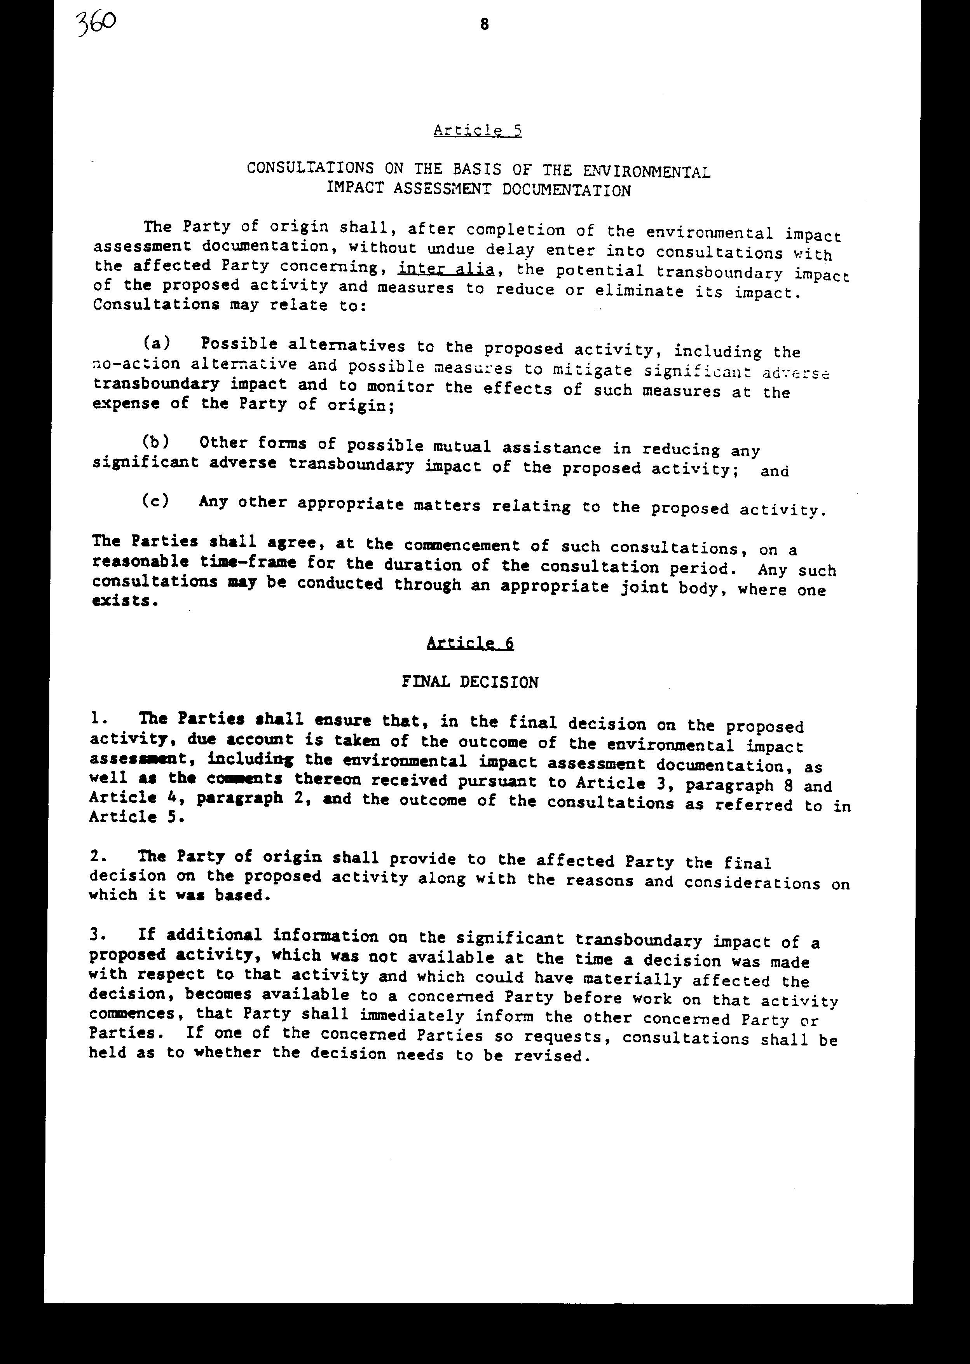
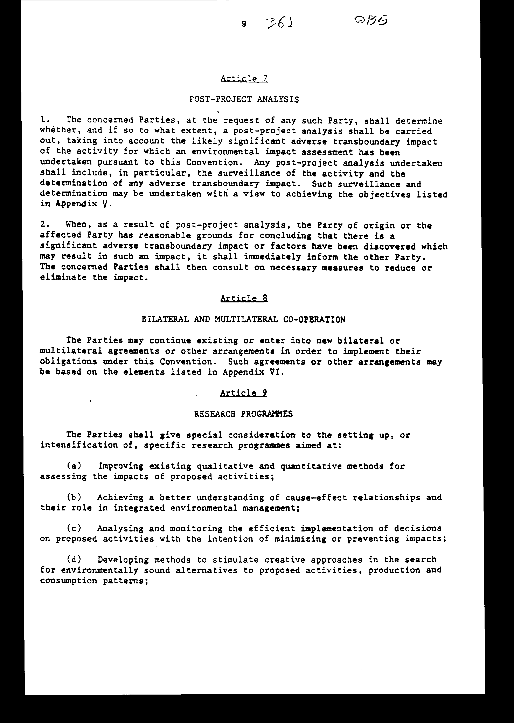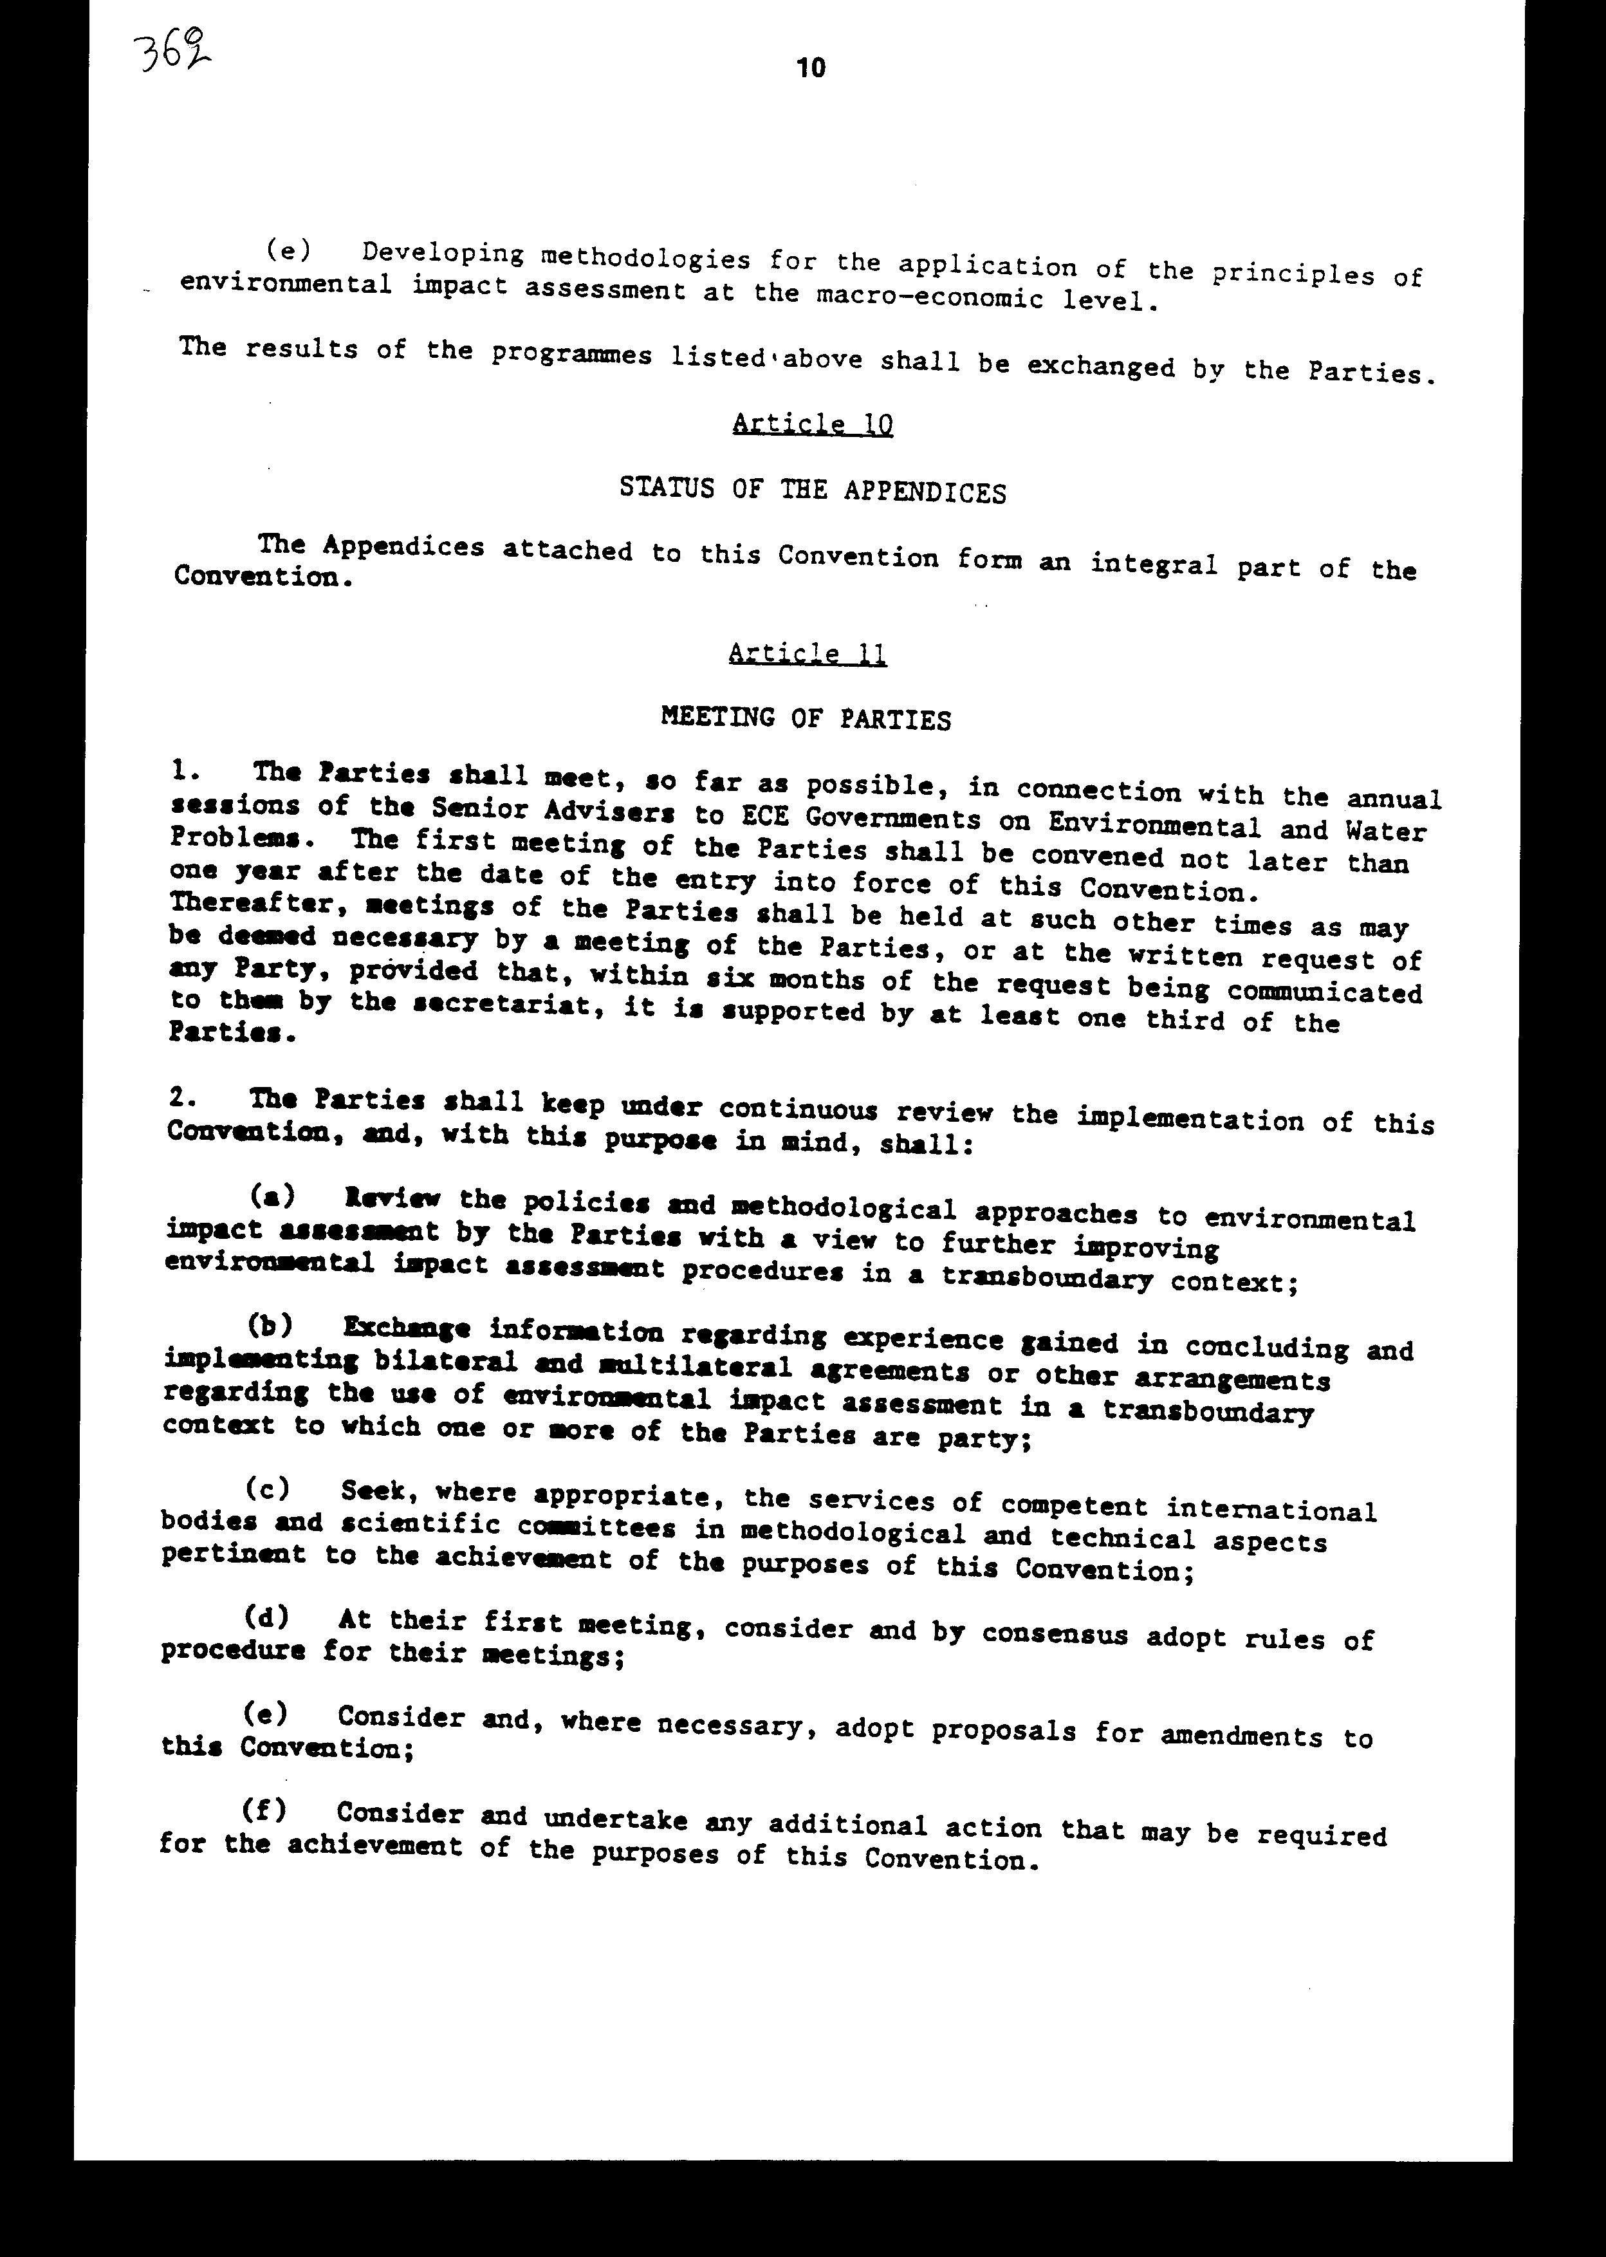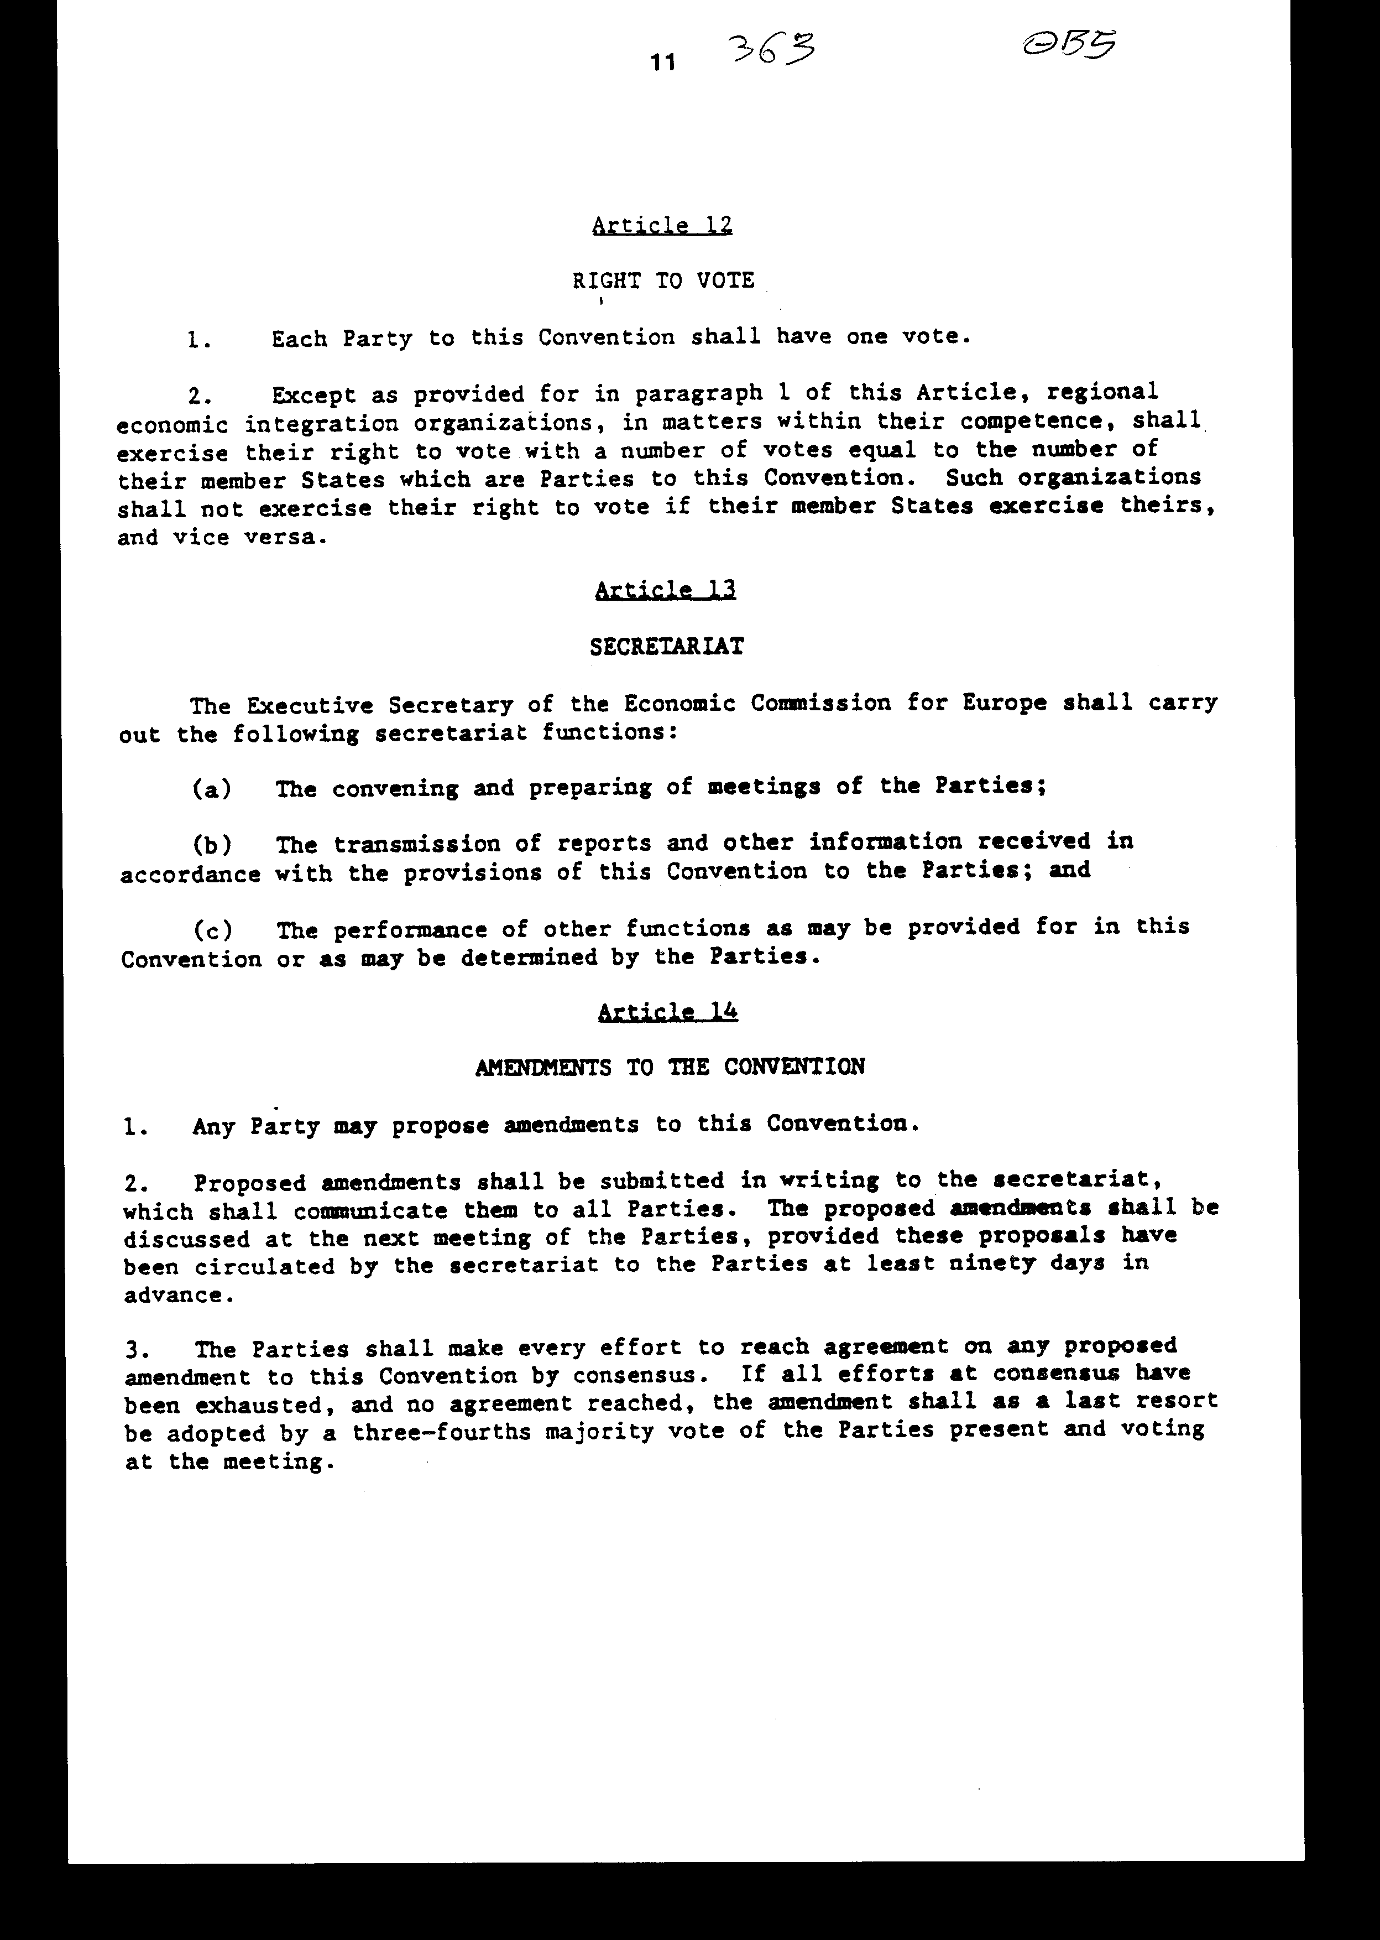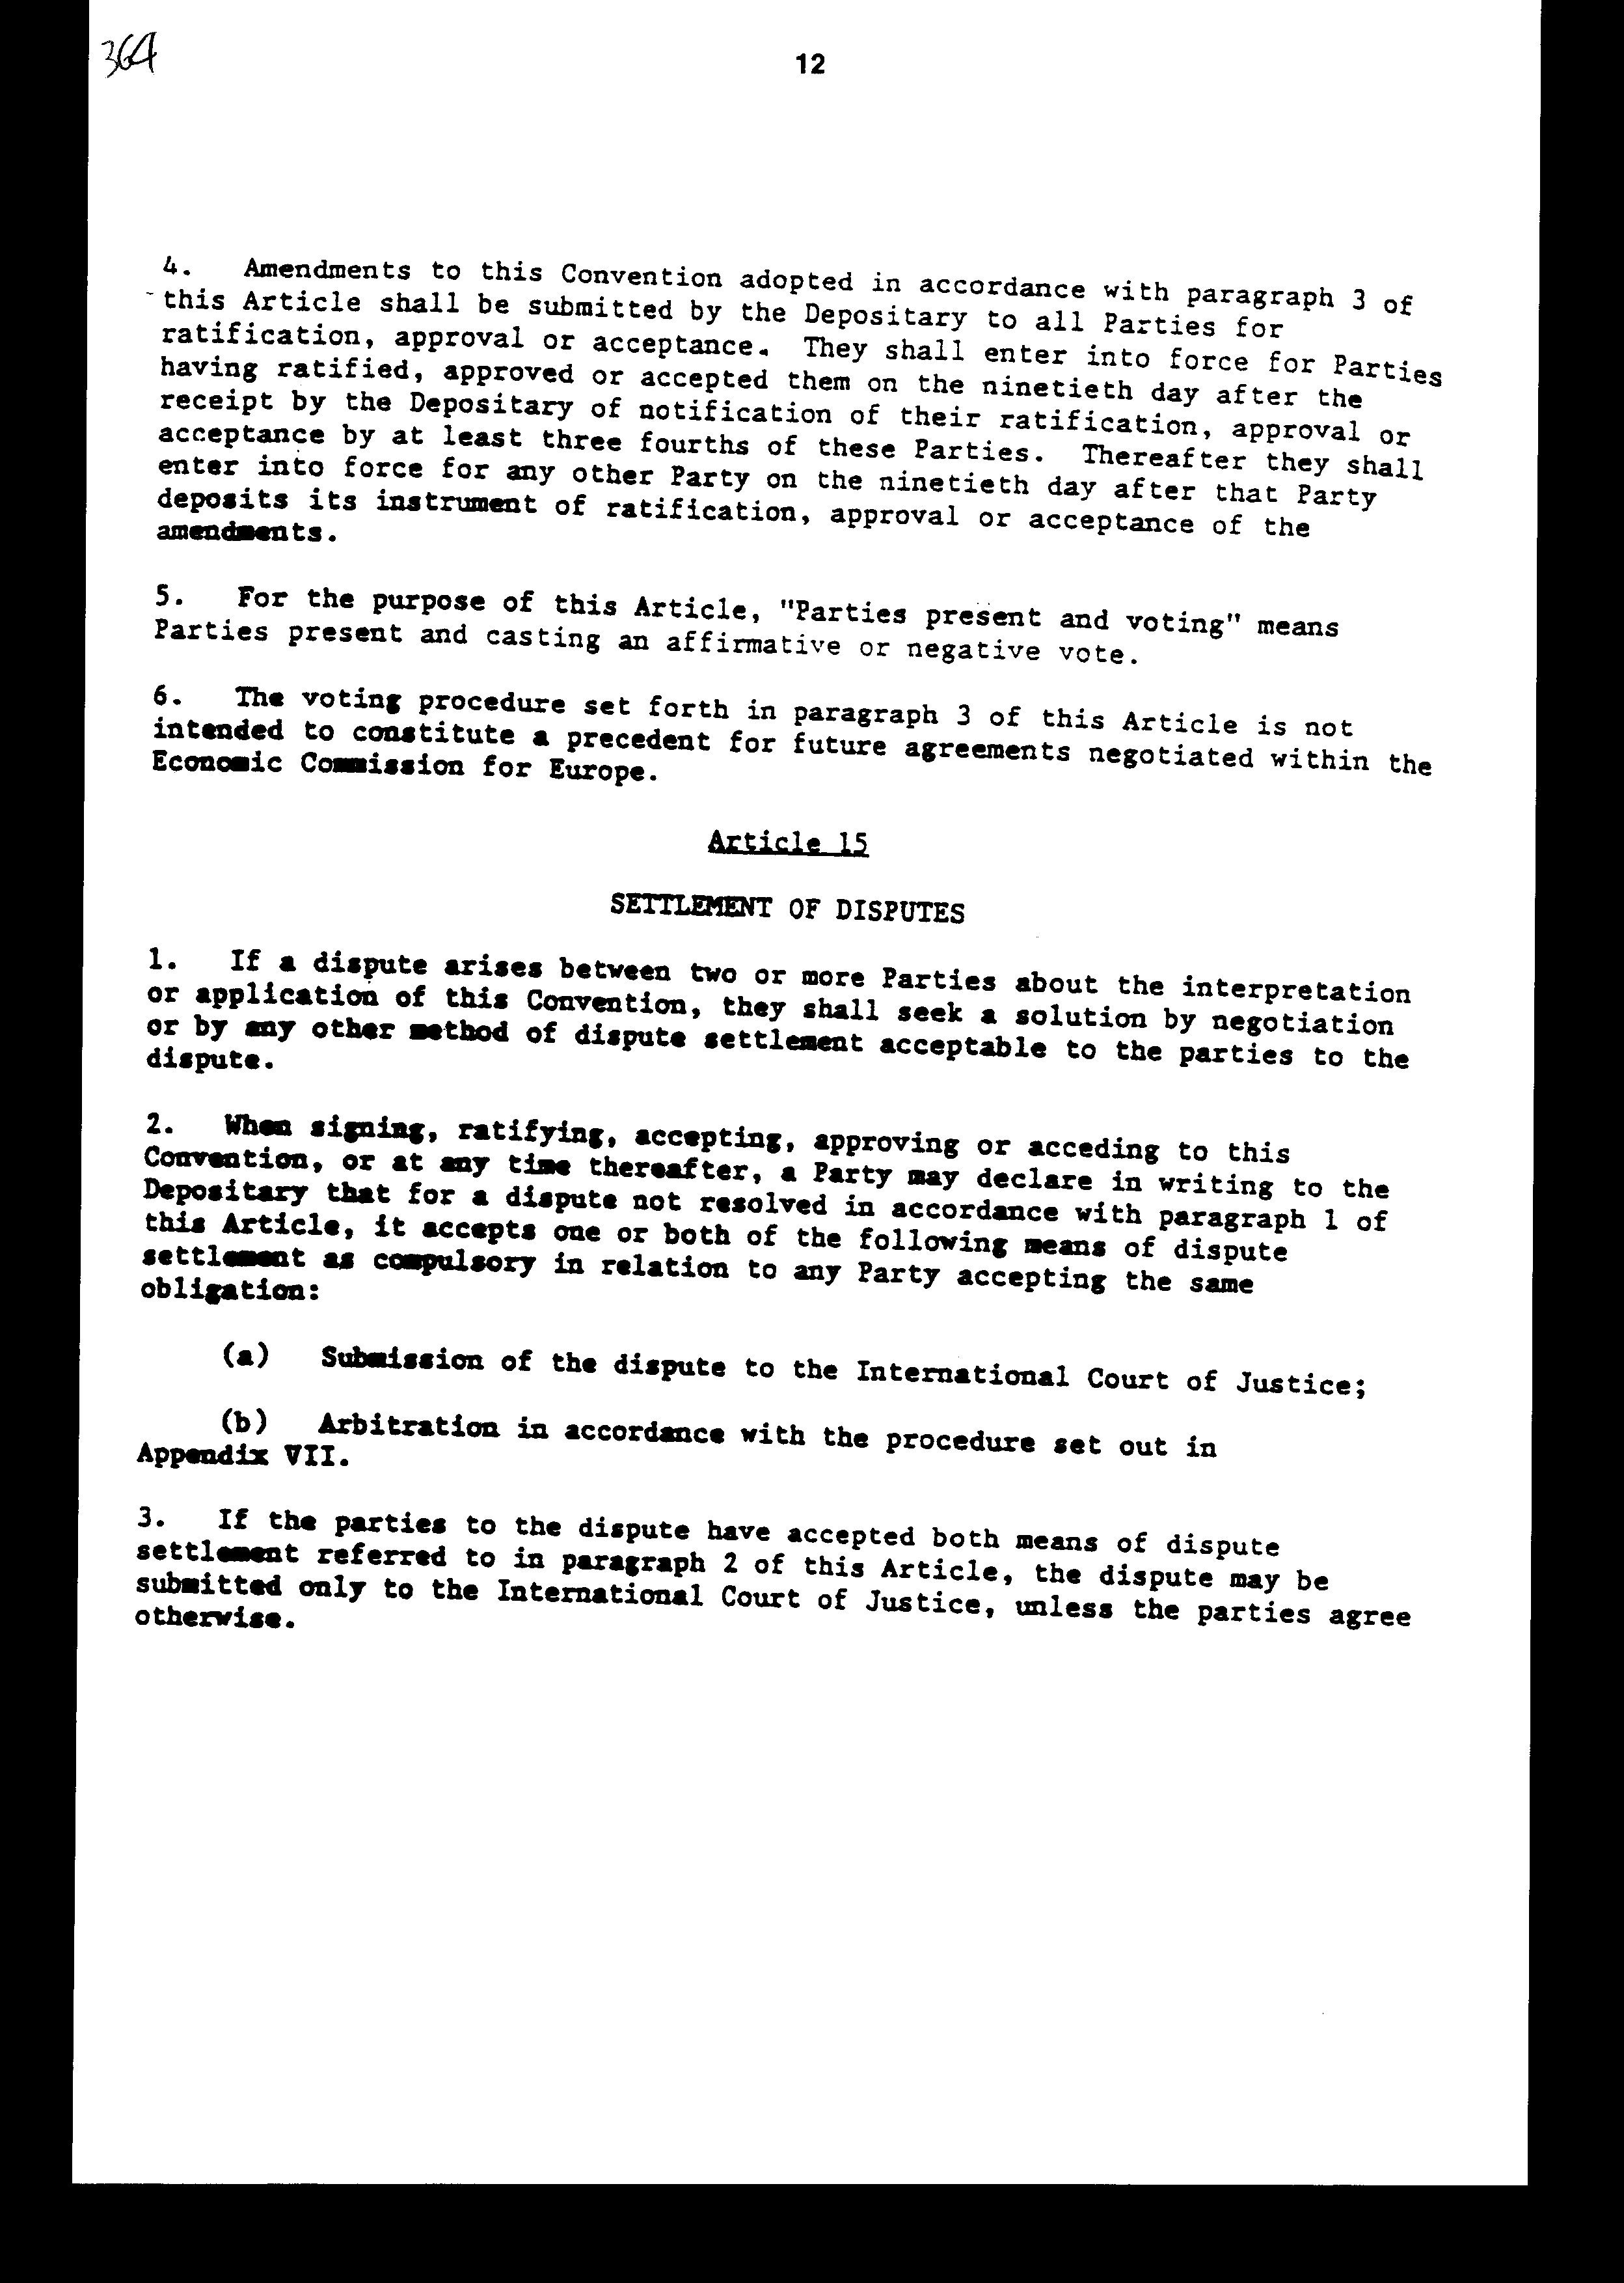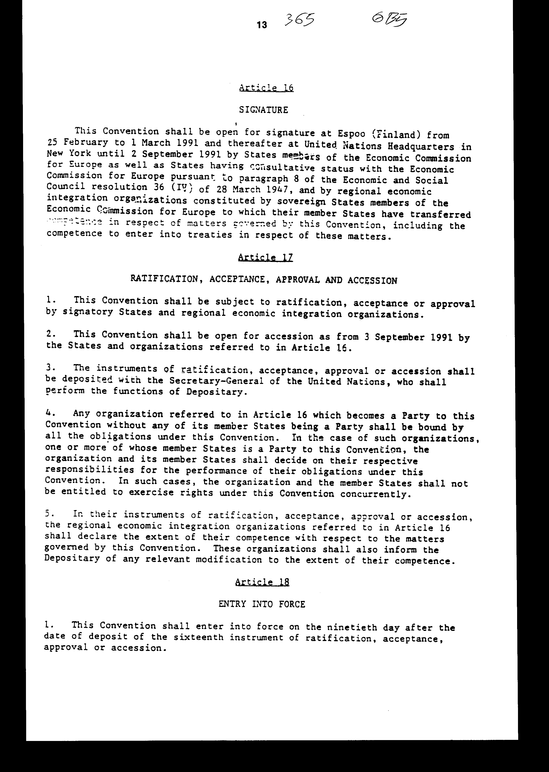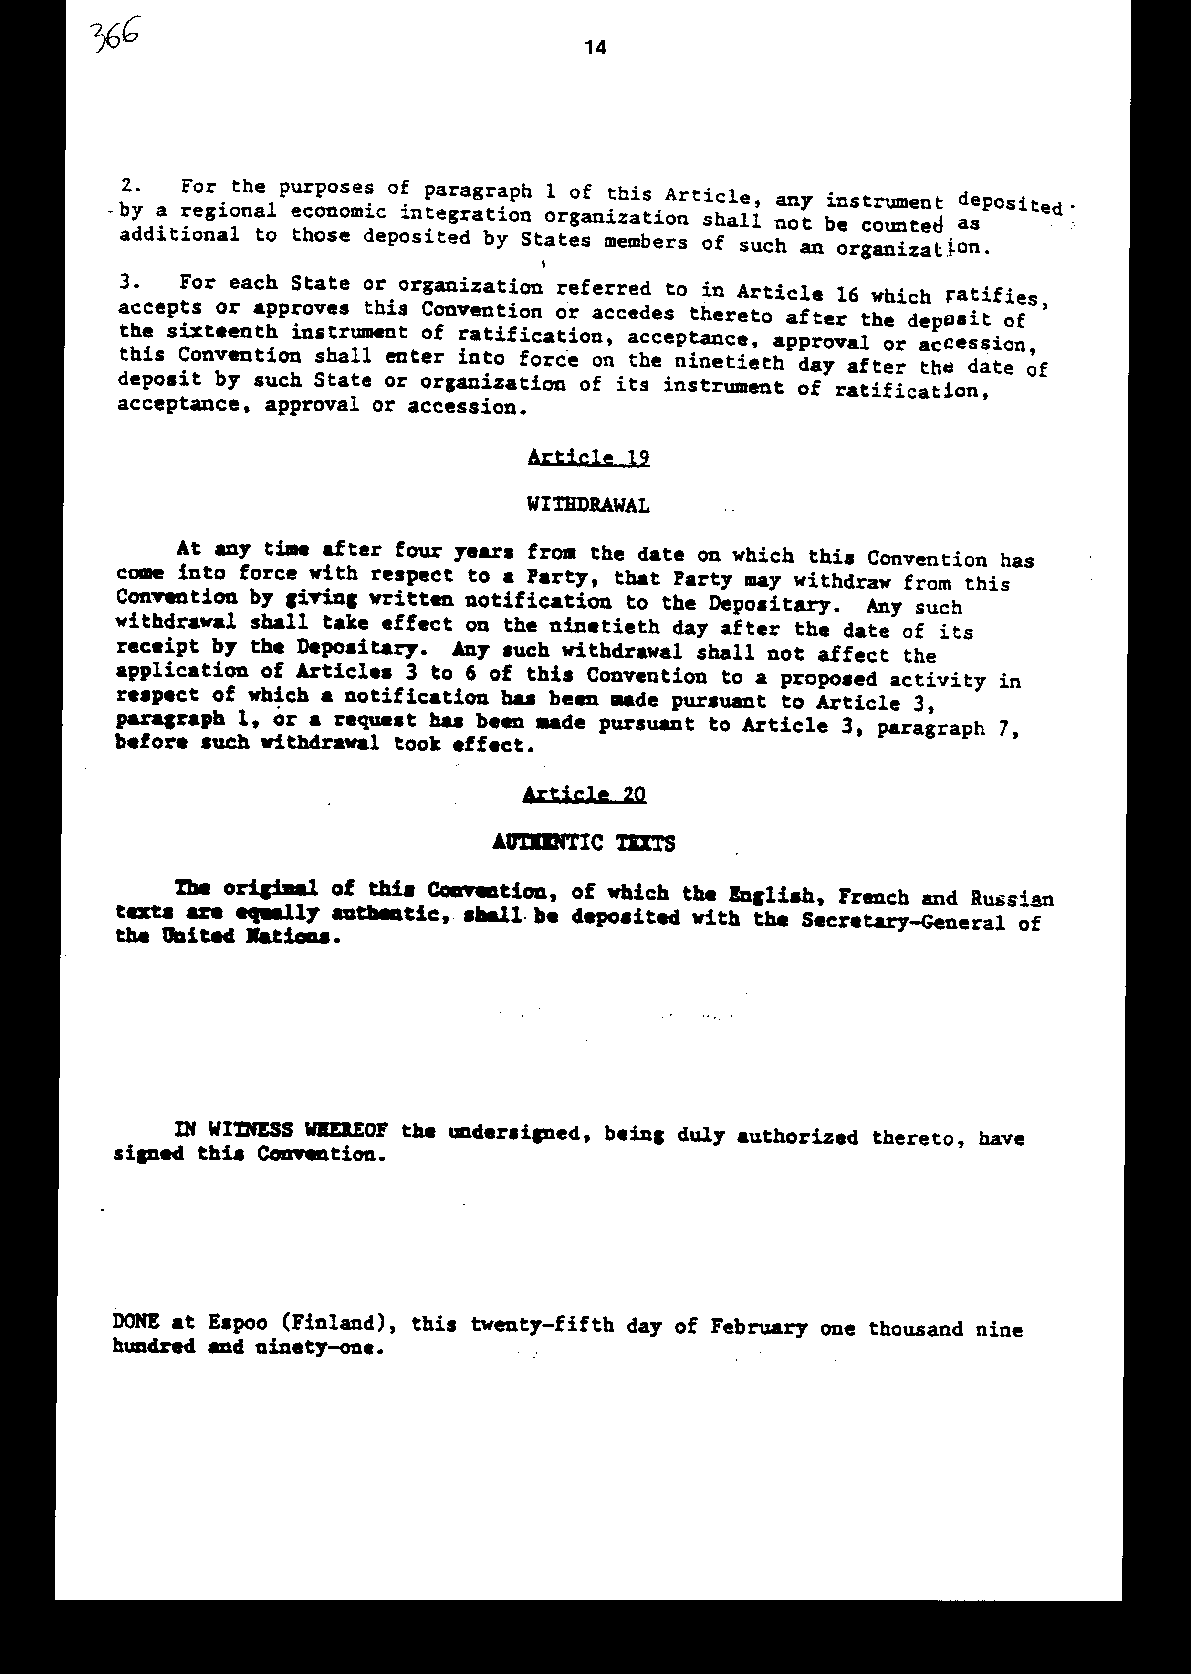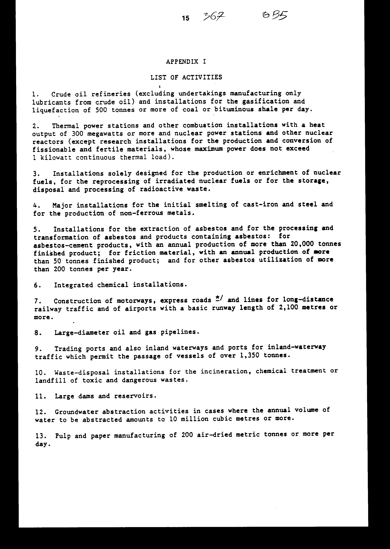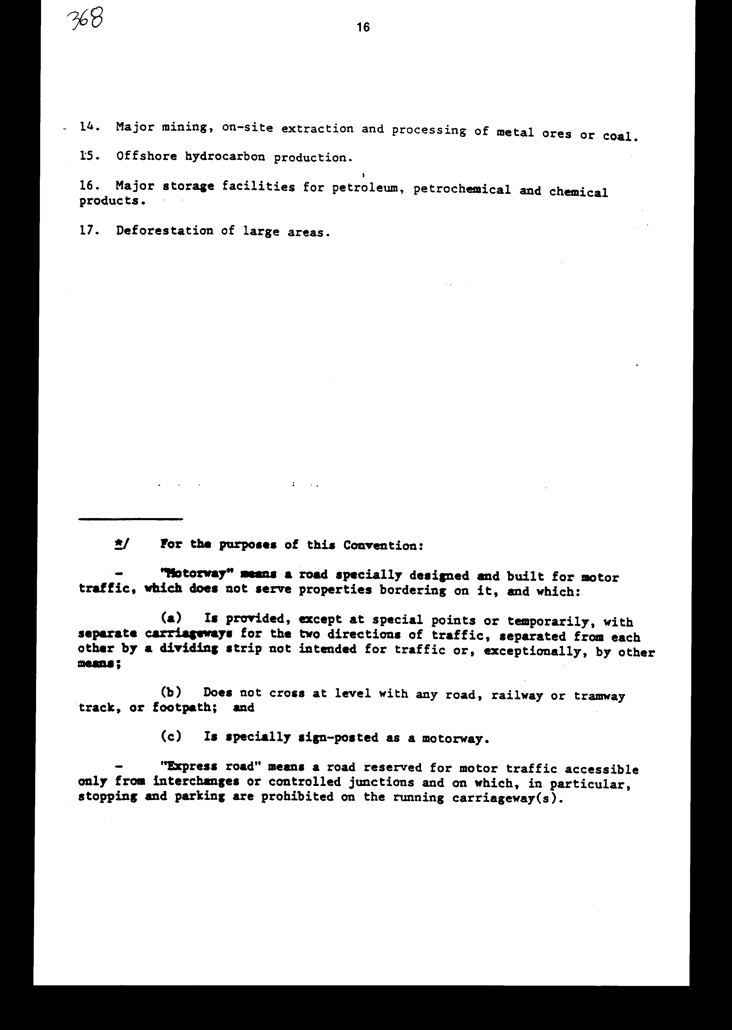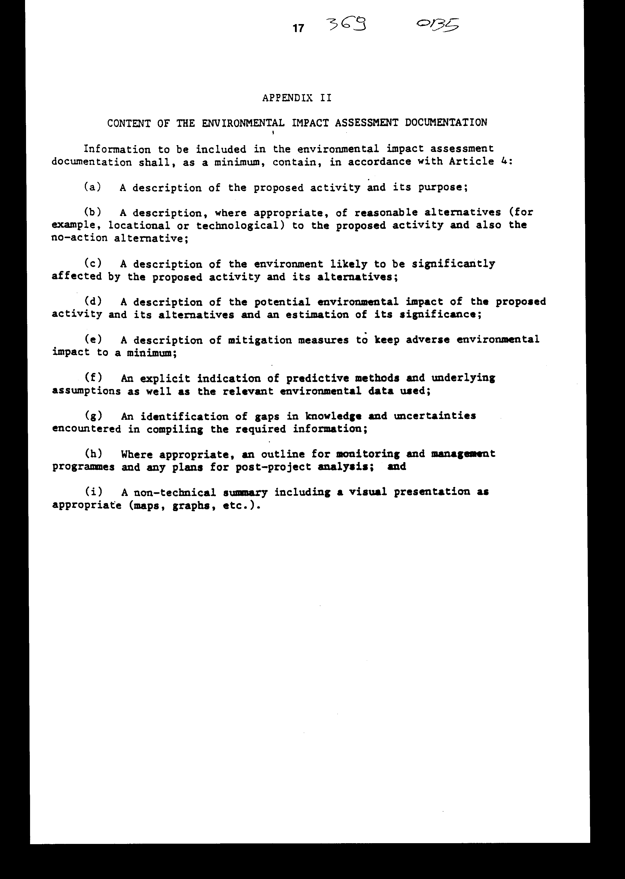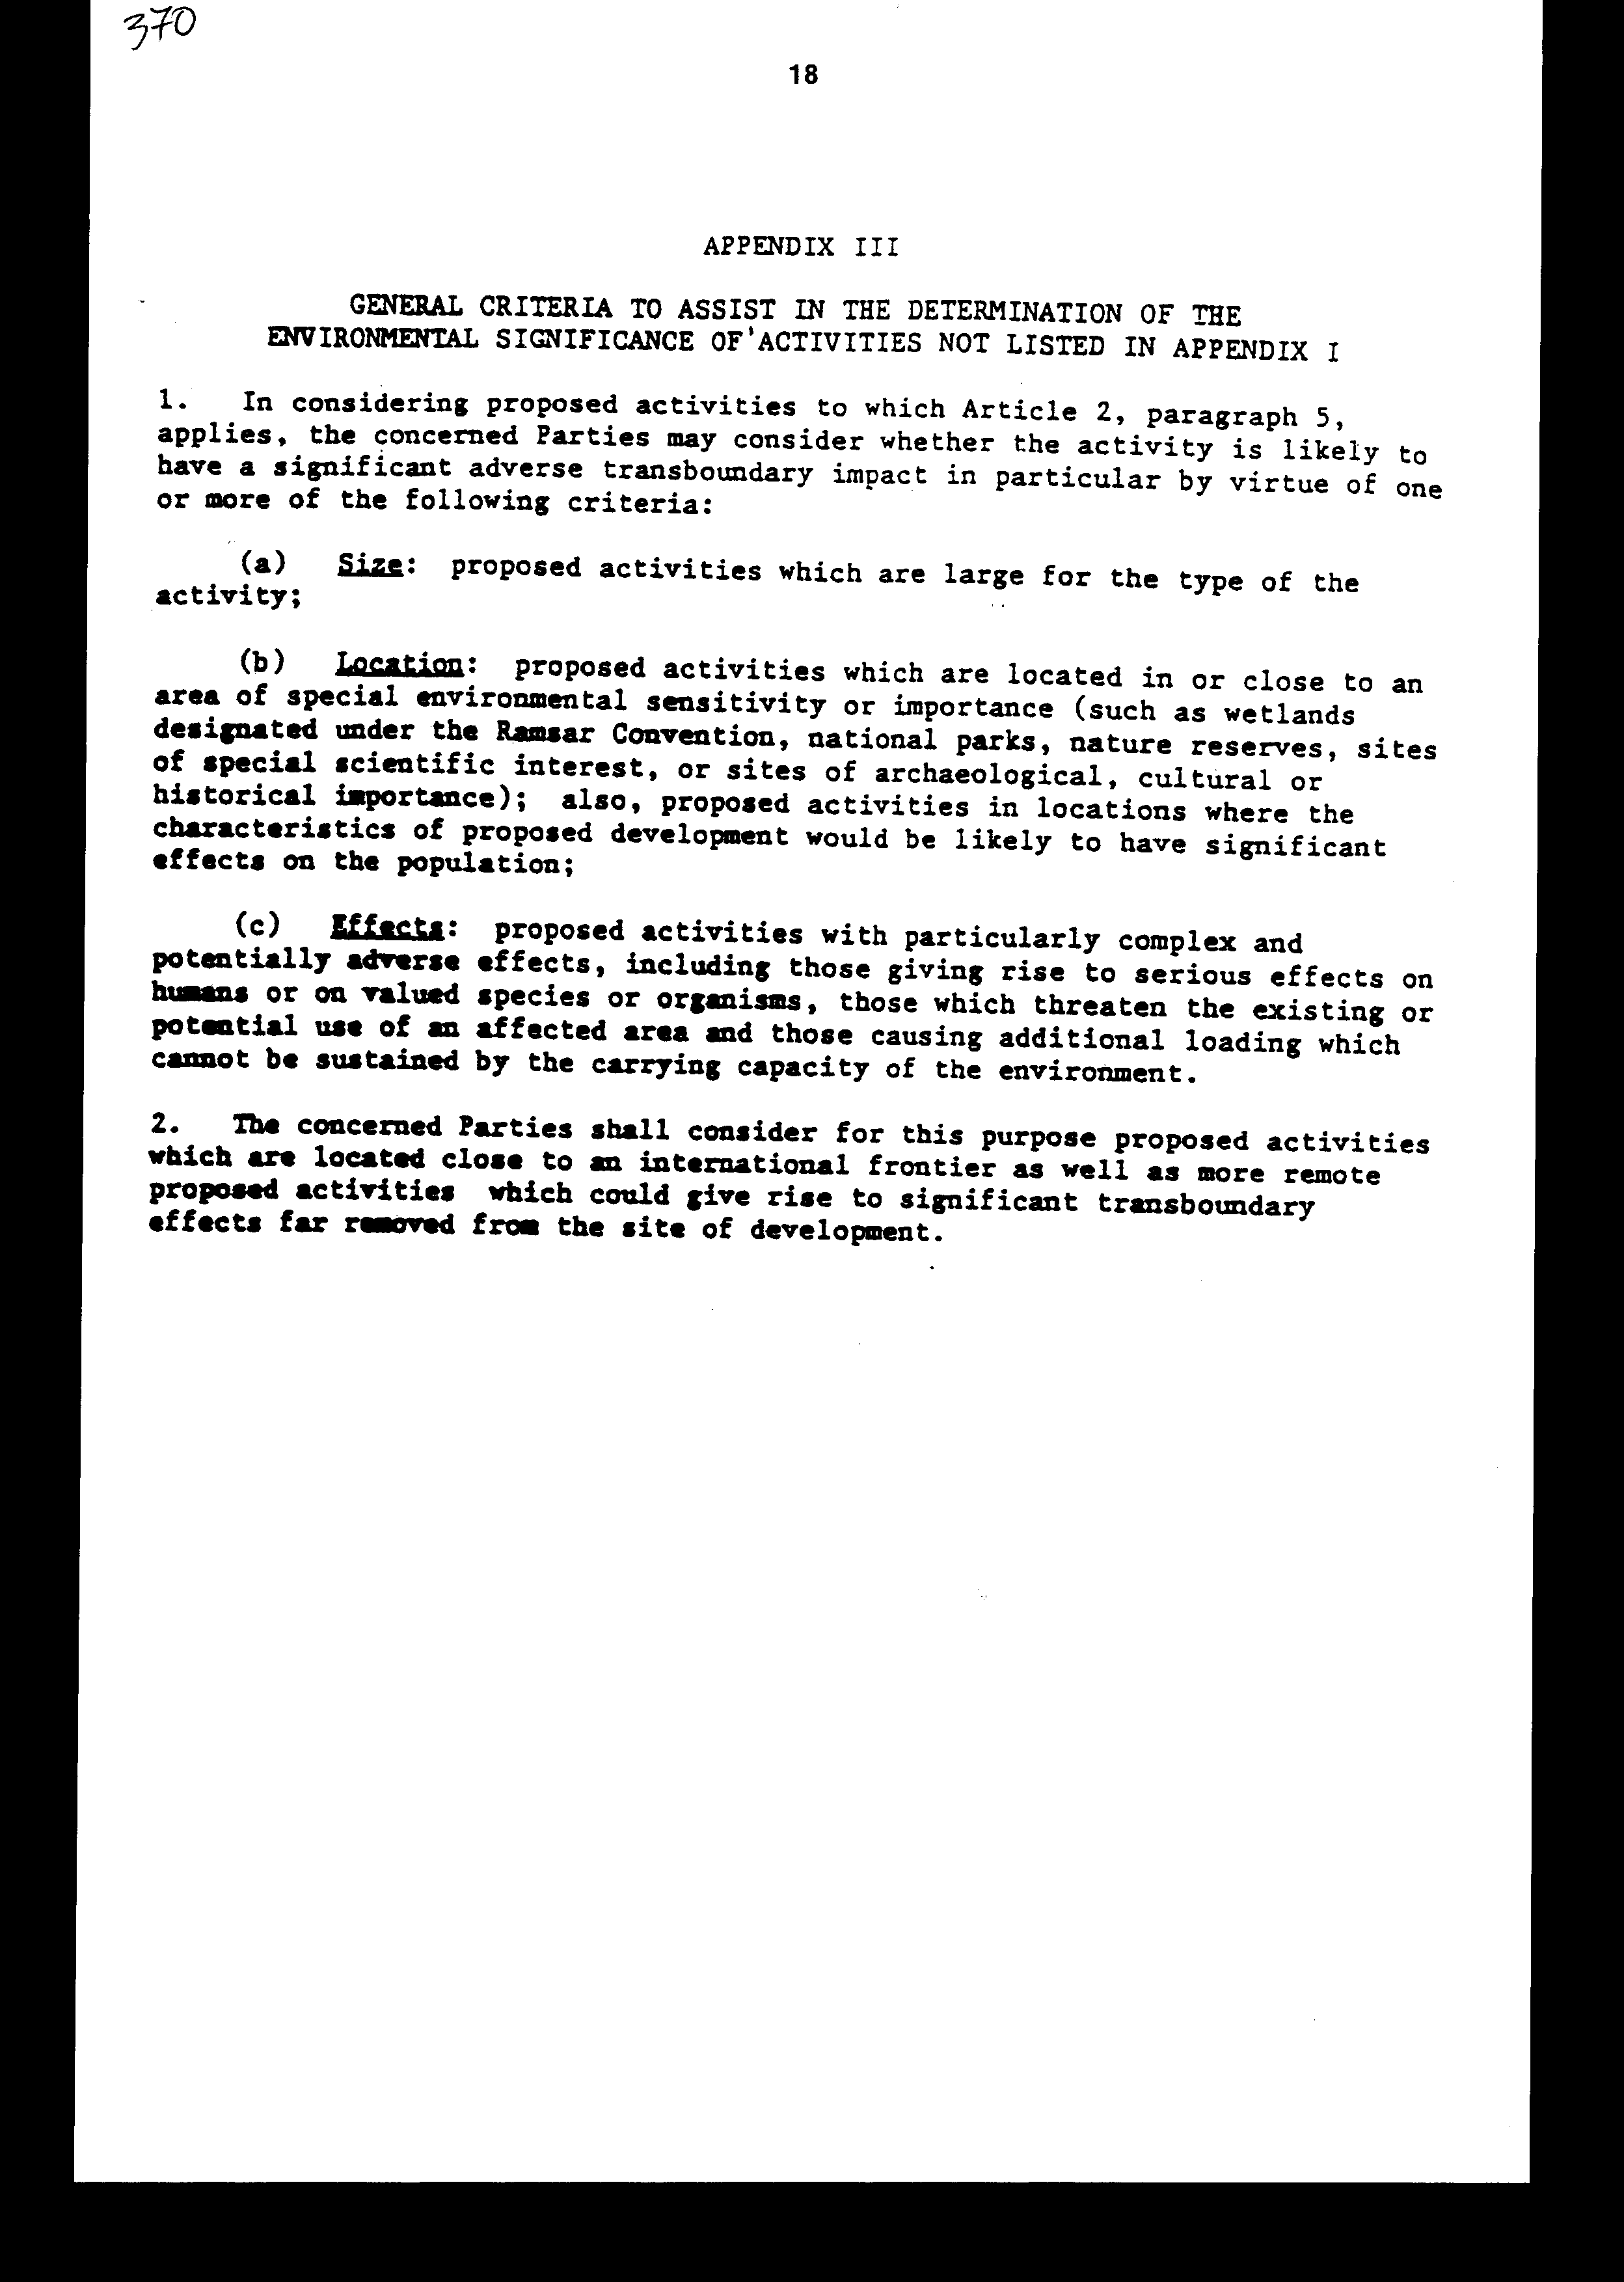
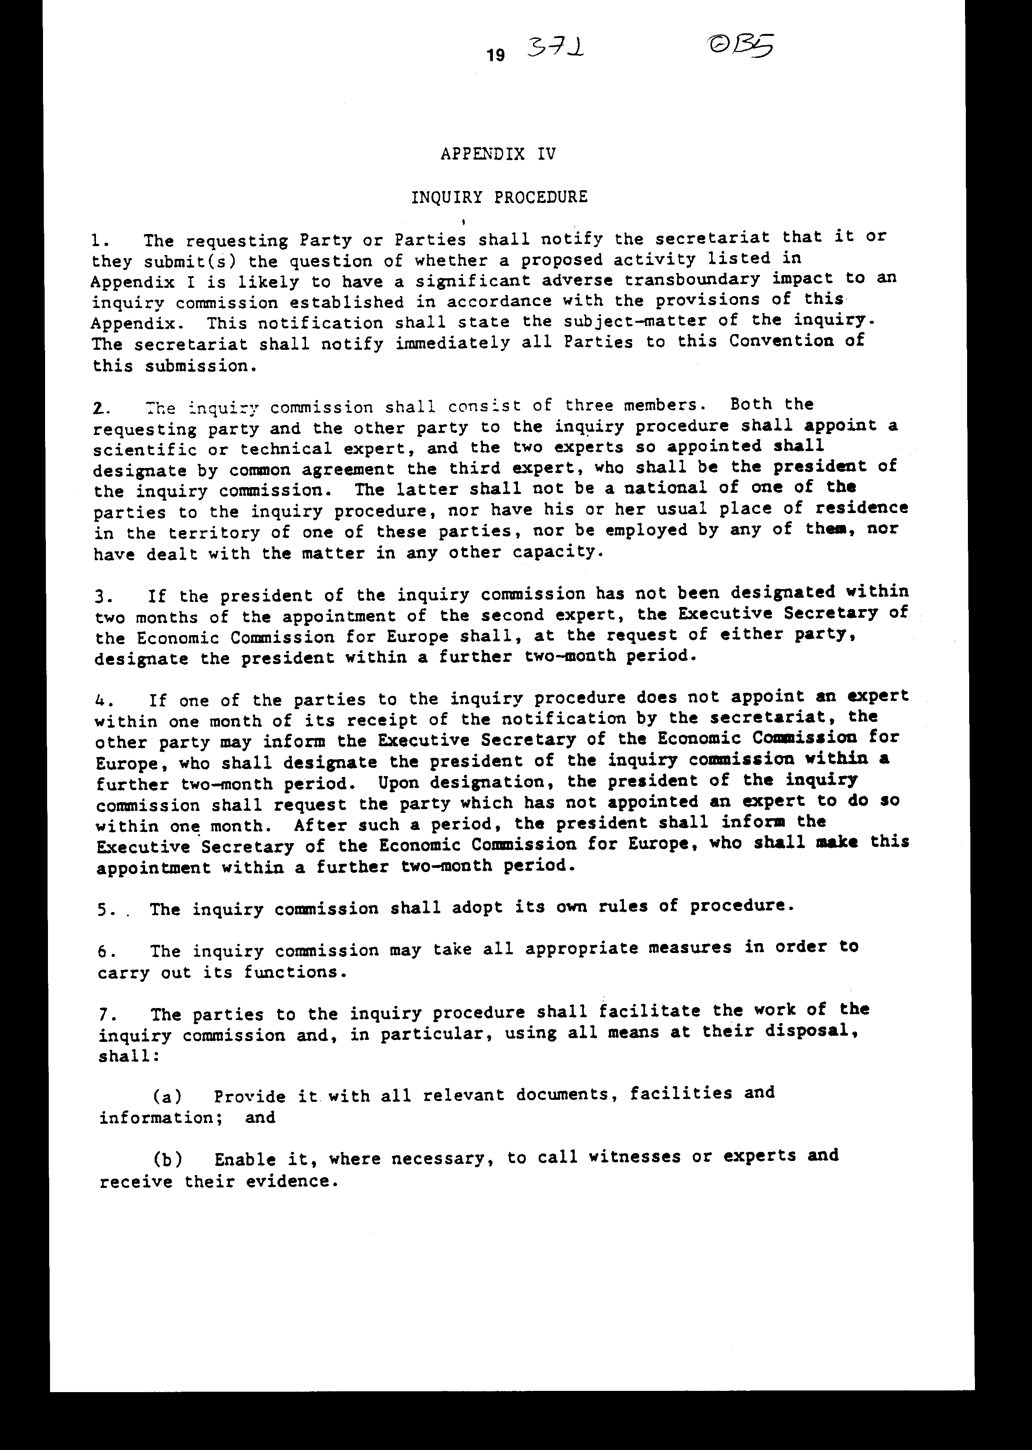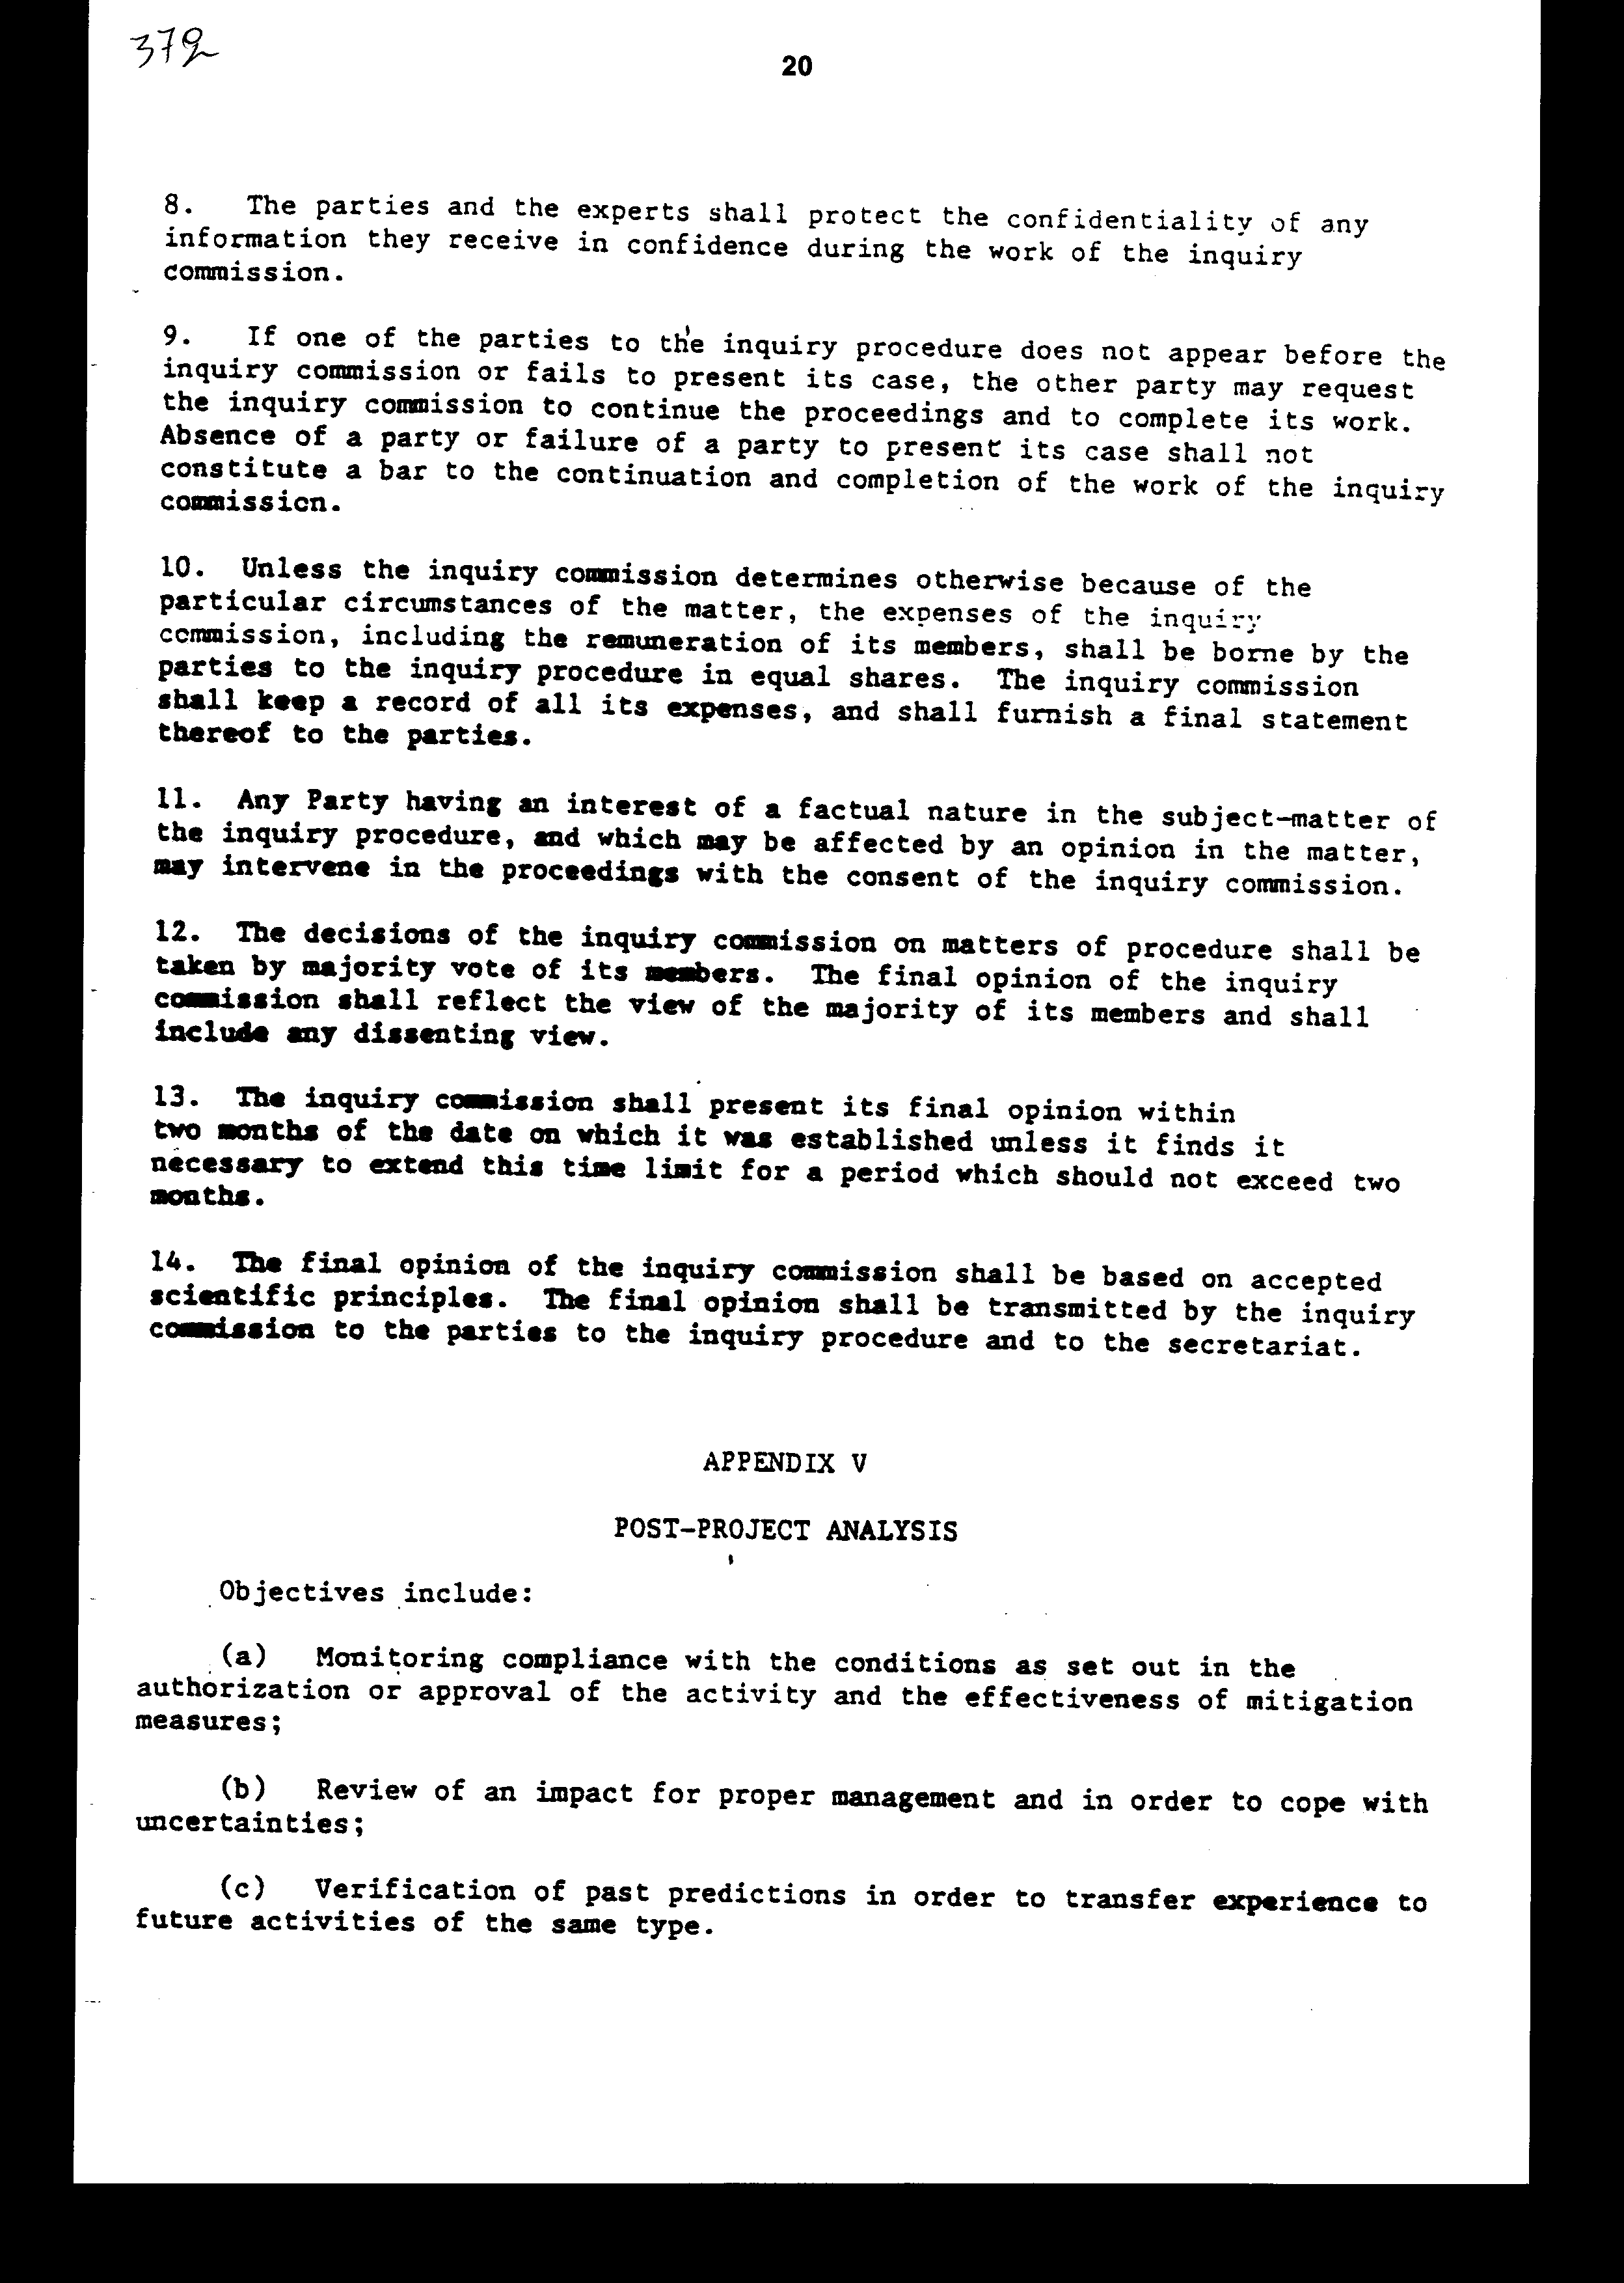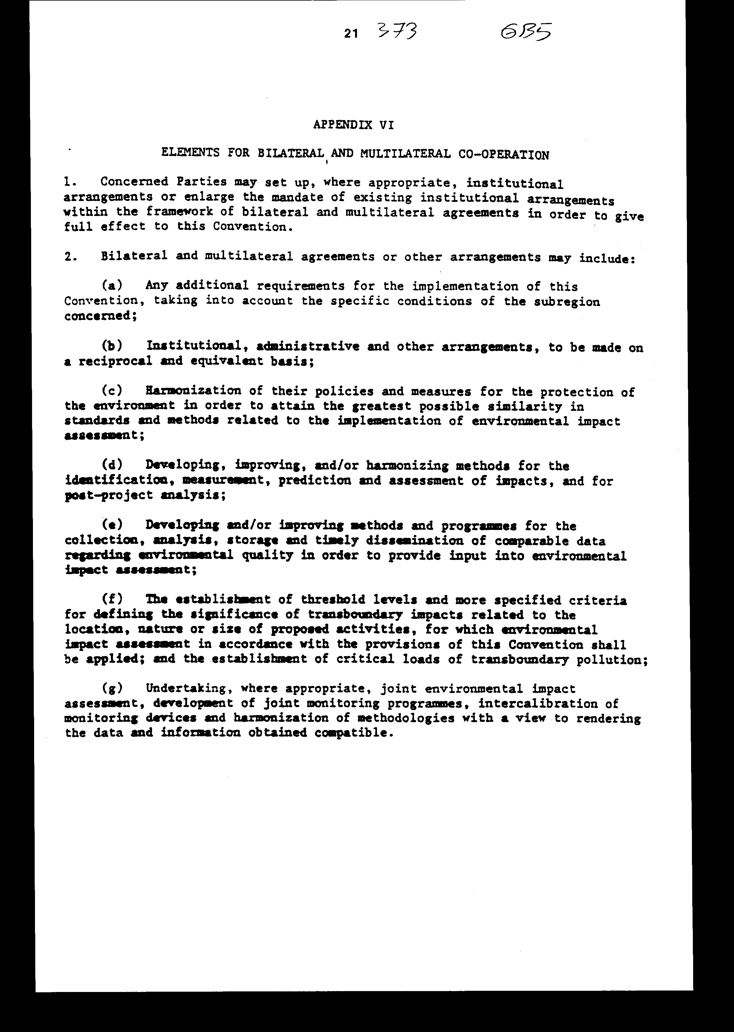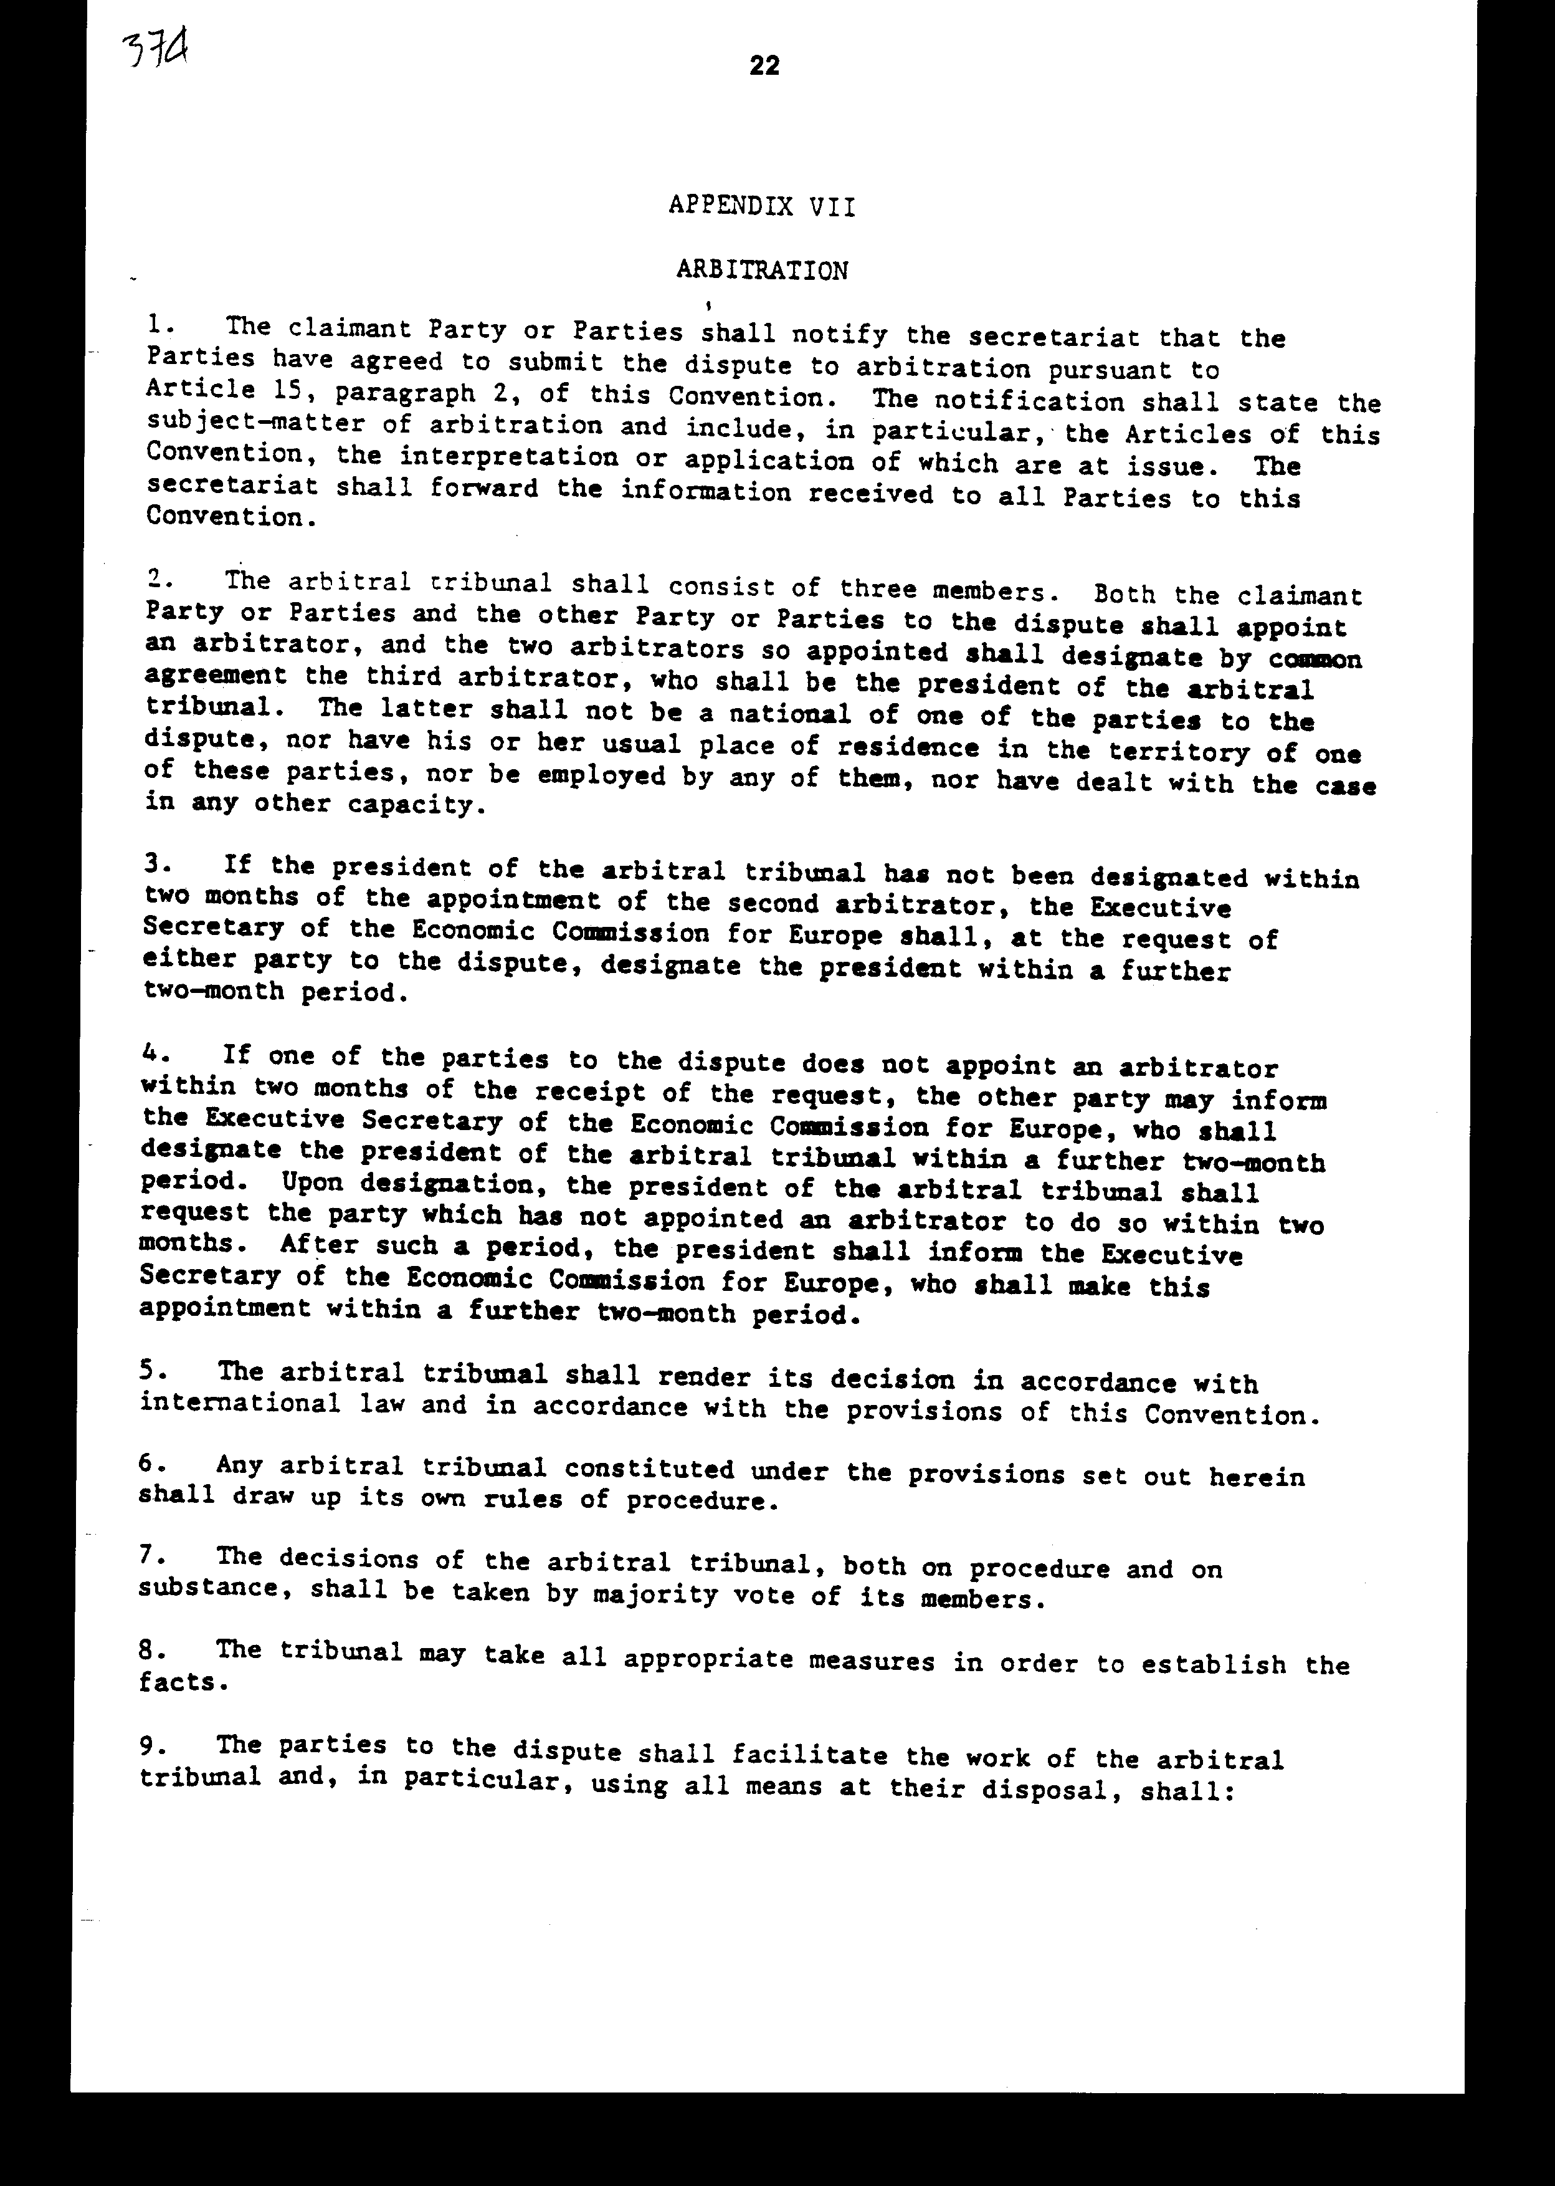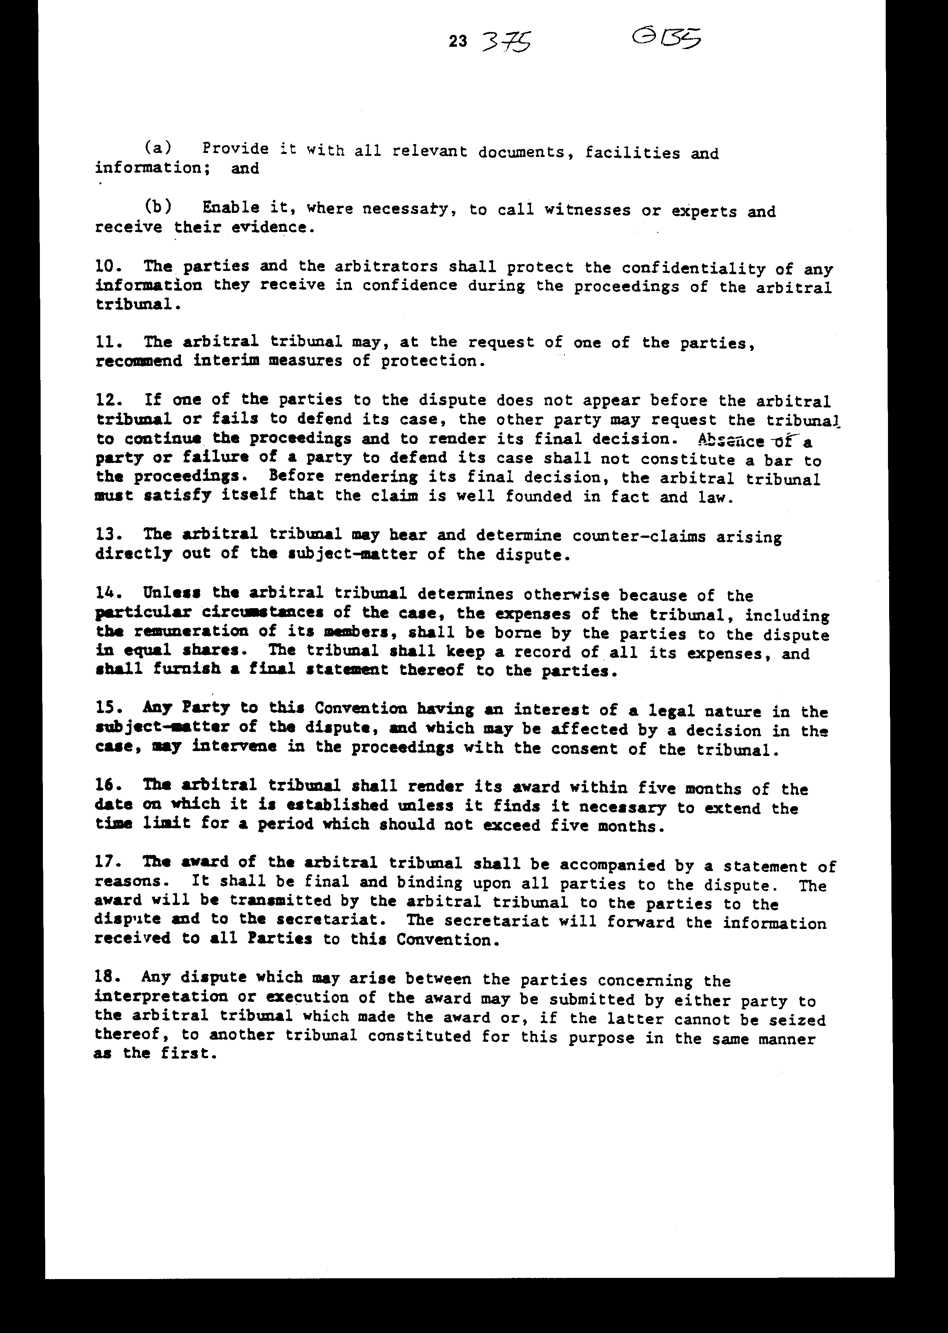
ΣΥΜΒΑΣΗ ΓΙΑ ΤΗΝ ΕΚΤΙΜΗΣΗ

ΤΩΝ ΠΕΡΙΒΑΛΛΟΝΤΙΚΩΝ ΕΠΙΠΤΩΣΕΩΝ

ΣΕ ΔΙΑΣΥΝΟΡΙΑΚΑ ΠΛΑΙΣΙΑ

Τα Μέρη στην παρούσα Σύμβαση,

Έχοντας συνείδηση της συσχέτισης μεταξύ των οικονομικών δραστηριοτήτων και των επιπτώσεών τους για το περιβάλλον,

Επιβεβαιώνοντας την αναγκαιότητα να διασφαλιστεί η περιβαλλοντικά ορθολογική και αειφόρος ανάπτυξη,

Αποφασισμένα να εντείνουν τη διεθνή συνεργασία στον τομέα της εκτίμησης των περιβαλλοντικών επιπτώσεων, και ειδικά σε διασυνοριακά πλαίσια,

Γνωρίζοντας την αναγκαιότητα και τη σημασία της υιοθέτησης πολιτικών προληπτικού χαρακτήρα και της πρόληψης, της μείωσης και της παρακολούθησης των σημαντικών δυσμενών περιβαλλοντικών επιπτώσεων εν γένει και, ειδικότερα, σε διασυνοριακά πλαίσια,

Υπενθυμίζοντας τις σχετικές διατάξεις του Χάρτη των Ηνωμένων Εθνών, τη Διακήρυξη της Διάσκεψης της Στοκχόλμης των Ηνωμένων Εθνών για το Ανθρώπινο Περιβάλλον, την Τελική Πράξη της Διάσκεψης για την Ασφάλεια και τη Συνεργασία στην Ευρώπη (Δ.Α.Σ.Ε.) και τα Τελικά Κείμενα των Συναντήσεων των Αντιπροσώπων των Συμμετεχόντων στη Δ.Α.Σ.Ε. Χωρών, της Μαδρίτης και της Βιέννης,

Σημειώνοντας με ικανοποίηση τα μέτρα που έχουν ληφθεί από τα Κράτη ώστε να διασφαλιστεί, μέσω των εθνικών νομικών και διοικητικών διατάξεων και των εθνικών πολιτικών, η διενέργεια της εκτίμησης των περιβαλλοντικών επιπτώσεων,

Έχοντας συνείδηση της αναγκαιότητας να ληφθούν σοβαρά υπόψη οι περιβαλλοντικοί παράγοντες στην αρχή της διαδικασίας λήψης αποφάσεων, εφαρμόζοντας την εκτίμηση των περιβαλλοντικών επιπτώσεων, σε όλες τις κατάλληλες διοικητικές βαθμίδες, ως αναγκαίο εργαλείο για τη βελτίωση της ποιότητας των πληροφοριών που παρέχονται στους αρμοδίους για τη λήψη αποφάσεων, επιτρέποντας έτσι τη λήψη περιβαλλοντικά ορθολογικών αποφάσεων, καταβάλλοντας κάθε προσπάθεια να περιορισθούν, όσο είναι δυνατόν, οι σημαντικές δυσμενείς επιπτώσεις των δραστηριοτήτων, και ειδικότερα σε διασυνοριακά πλαίσια,

Γνωρίζοντας τις προσπάθειες που έχουν καταβάλει οι διεθνείς οργανισμοί για την προώθηση της πρακτικής της εκτίμησης των περιβαλλοντικών επιπτώσεων, σε επίπεδο τόσο εθνικό όσο και διεθνές, λαμβάνοντας υπόψη τις υπό την αιγίδα της Οικονομικής Επιτροπής για την Ευρώπη, του Οργανισμού Ηνωμένων Εθνών, σχετικές εργασίες, και ειδικότερα τα πορίσματα του Σεμιναρίου για την εκτίμηση των περιβαλλοντικών επιπτώσεων (Σεπτέμβριος 1987, Βαρσοβία Πολωνίας), και επιβεβαιώνοντας τους Σκοπούς και τις Αρχές της εκτίμησης των περιβαλλοντικών επιπτώσεων, που υιοθέτησε το Διοικητικό Συμβούλιο του Προγράμματος των Ηνωμένων Εθνών για το περιβάλλον, και την Υπουργική Διακήρυξη για τη διαρκή ανάπτυξη (Μάιος 1990, Μπέργκεν Νορβηγίας),

Συμφώνησαν ως ακολούθως:

Άρθρο 1

ΟΡΙΣΜΟΙ

Για τους σκοπούς της παρούσας Σύμβασης,

(α) "Μέρη" σημαίνει, εκτός και αν ορίζεται διαφορετικά από το κείμενο, τα Συμβαλλόμενα Μέρη στην παρούσα Σύμβαση.

(β) "Μέρος Προέλευσης" σημαίνει το Συμβαλλόμενο Μέρος ή τα Συμβαλλόμενα Μέρη στην παρούσα Σύμβαση, υπό τη δικαιοδοσία των οποίων πρόκειται να διεξαχθεί προτεινόμενη δραστηριότητα.

(γ) "Θιγόμενο Μέρος" σημαίνει το Συμβαλλόμενο Μέρος ή τα Συμβαλλόμενα Μέρη στην παρούσα Σύμβαση, για τα οποία η προτεινόμενη δραστηριότητα ενδέχεται να συνεπάγεται διασυνοριακές επιπτώσεις.

(δ) "Ενδιαφερόμενα Μέρη" σημαίνει το Μέρος Προέλευσης και το Θιγόμενο Μέρος μιας εκτίμησης των περιβαλλοντικών επιπτώσεων, η οποία γίνεται σε εφαρμογή της παρούσας Σύμβασης.

(ε) "Προτεινόμενη Δραστηριότητα" σημαίνει κάθε δραστηριότητα ή κάθε σημαντική μεταβολή μιας δραστηριότητας, η οποία υπόκειται σε απόφαση της αρμόδιας αρχής συμφώνως προς κάθε εφαρμοζόμενη εθνική διαδικασία.

(στ) "Εκτίμηση των περιβαλλοντικών επιπτώσεων" σημαίνει μια εθνική διαδικασία που έχει ως αντικείμενο την εκτίμηση των πιθανών επιπτώσεων μιας προτεινόμενης δραστηριότητας στο περιβάλλον.

(ζ) "Επιπτώσεις" σημαίνει κάθε επίπτωση μιας προτεινόμενης δραστηριότητας στο περιβάλλον, και ειδικότερα στην ανθρώπινη υγεία και ασφάλεια, στη χλωρίδα και πανίδα, στο έδαφος, στον αέρα, στα ύδατα, στο κλίμα, στο τοπίο και σε ιστορικά μνημεία ή άλλες υλικές κατασκευές, ή στην αλληλεπίδραση αυτών των παραγόντων. Επίσης συμπεριλαμβάνει τις επιπτώσεις στην πολιτιστική κληρονομιά ή στις κοινωνικοοικονομικές συνθήκες, οι οποίες προκαλούνται από μεταβολές αυτών των παραγόντων.

(η) "Διασυνοριακές Επιπτώσεις" σημαίνει κάθε επίπτωση, όχι αποκλειστικά παγκόσμιου χαρακτήρα, που θα μπορούσε να προκληθεί σε μια περιοχή εντός της δικαιοδοσίας ενός Μέρους, από μια Προτεινόμενη Δραστηριότητα της οποίας η φυσική προέλευση βρίσκεται εν όλω ή εν μέρει σε περιοχή που υπάγεται στη δικαιοδοσία άλλου Συμβαλλόμενου Μέρους.

(θ) "Αρμόδια Αρχή" σημαίνει την εθνική αρχή ή τις εθνικές αρχές που ορίζονται απο ένα Μέρος για να εκπληρώσουν τα καθήκοντα που αναφέρονται στην παρούσα Σύμβαση, και/ή την εξουσιοδοτημένη από ένα Μέρος αρχή, ή τις αρχές, για να ασκούν εξουσίες σχετικές με λήψη αποφάσεων για κάποια προτεινόμενη δραστηριότητα.

(ι) "Το Κοινό" σημαίνει ένα ή περισσότερα πρόσωπα, φυσικά ή νομικά.

Άρθρο 2

ΓΕΝΙΚΕΣ ΔΙΑΤΑΞΕΙΣ

1. Τα Μέρη λαμβάνουν, μεμονωμένα ή από κοινού, όλα τα κατάλληλα και αποτελεσματικά μέτρα για την πρόληψη, τη μείωση και τον έλεγχο των σημαντικών δυσμενών διασυνοριακών επιπτώσεων, που θα μπορούσαν να έχουν για το περιβάλλον, προτεινόμενες δραστηριότητες.

2. Κάθε Μέρος λαμβάνει τα απαραίτητα νομικά, διοικητικά ή άλλα μέτρα για την εφαρμογή των διατάξεων της παρούσας Σύμβασης, συμπεριλαμβανομένης, όσον αφορά στις προτεινόμενες δραστηριότητες που αναφέρονται στον κατάλογο του Παραρτήματος Ι και οι οποίες ενδέχεται να έχουν σημαντικές δυσμενείς διασυνοριακές επιπτώσεις, της καθιέρωσης μιας διαδικασίας εκτίμησης των περιβαλλοντικών επιπτώσεων, η οποία θα επιτρέπει τη συμμετοχή του κοινού και την προετοιμασία του φακέλου εκτίμησης των περιβαλλοντικών επιπτώσεων, όπως αυτός περιγράφεται στο Παράρτημα ΙΙ.

3. Το Μέρος Προέλευσης μεριμνά, σύμφωνα με τις διατάξεις της παρούσας Σύμβασης, για την εκπόνηση εκτίμησης των περιβαλλοντικών επιπτώσεων, πριν ληφθεί η απόφαση παροχής άδειας ή εκκίνησης μιας προτεινόμενης δραστηριότητας που αναφέρεται στο Παράρτημα Ι και ενδέχεται να έχει σημαντικές δυσμενείς διασυνοριακές επιπτώσεις.

4. Το Μέρος Προέλευσης μεριμνά, σύμφωνα με τις διατάξεις της παρούσας Σύμβασης, ώστε τα Θιγόμενα Μέρη να ενημερώνονται για κάθε προτεινόμενη δραστηριότητα που αναφέρεται στο Παράρτημα Ι και ενδέχεται να έχει σημαντικές δυσμενείς διασυνοριακές επιπτώσεις.

5. Τα Ενδιαφερόμενα Μέρη διεξάγουν, με πρωτοβουλία ενός από αυτά, συζητήσεις προκειμένου να διερευνηθεί κατά πόσο μία ή περισσότερες προτεινόμενες δραστηριότητες, που δεν αναφέρονται στο Παράρτημα Ι, μπορούν να έχουν σημαντικές δυσμενείς διασυνοριακές επιπτώσεις και πρέπει συνεπώς να αντιμετωπισθούν ως δραστηριότητες, που αναφέρονται στο Παράρτημα Ι. Στην περίπτωση κατά την οποία τα εν λόγω Μέρη συμφωνήσουν να αναγνωρίσουν ότι πρόκειται, πράγματι, για μία τέτοια περίπτωση, η εν λόγω δραστηριότητα ή δραστηριότητες αντιμετωπίζονται με τον τρόπο αυτόν. Το Παράρτημα ΙΙΙ περιέχει γενικές οδηγίες για την επιλογή των κριτηρίων που χρησιμοποιούνται, προκειμένου να καθοριστεί αν μία προτεινόμενη δραστηριότητα μπορεί να έχει σημαντικές δυσμενείς επιπτώσεις.

6. Το Μέρος Προέλευσης παρέχει, σύμφωνα με τις διατάξεις της παρούσας Σύμβασης, τη δυνατότητα στο κοινό των περιοχών που ενδεχομένως θα επηρεασθούν, να συμμετάσχουν στις σχετικές διαδικασίες εκτίμησης των περιβαλλοντικών επιπτώσεων για τις προτεινόμενες δραστηριότητες και μεριμνά ώστε η δυνατότητα που παρέχεται στο κοινό του Θιγόμενου Μέρους, να είναι η ίδια με εκείνη που παρέχεται στο δικό του κοινό.

7. Η εκτίμηση των περιβαλλοντικών επιπτώσεων, όπως ορίζεται από την παρούσα Σύμβαση θα πραγματοποιείται, ως ελάχιστη απαίτηση, κατά τη φάση του σχεδιασμού της προτεινόμενης δραστηριότητας. Στο μέτρο που είναι αυτό κατάλληλο, τα Μέρη καταβάλλουν κάθε προσπάθεια να εφαρμόζουν τις αρχές της εκτίμησης περιβαλλοντικών επιπτώσεων στις πολιτικές, τα σχέδια και τα προγράμματα.

8. Οι διατάξεις της παρούσας Σύμβασης δεν θίγουν το δικαίωμα των Μερών να εφαρμόζουν τους εθνικούς νόμους, τους κανονισμούς, τις διοικητικές διατάξεις ή τις αποδεκτές νομικές πρακτικές, τις σχετικές με την προστασία των πληροφοριών, η διάδοση των οποίων θα ήταν επιζήμια για το βιομηχανικό και εμπορικό απόρρητο ή την εθνική ασφάλεια.

9. Οι διατάξεις της παρούσας Σύμβασης δεν θίγουν το δικαίωμα κάθε Μέρους να εφαρμόζει, με διμερείς ή πολυμερείς συμφωνίες, όπου αυτό αρμόζει, αυστηρότερα από τα προβλεπόμενα από την παρούσα Σύμβαση μέτρα.

10. Οι διατάξεις της παρούσας Σύμβασης δεν θίγουν τις υποχρεώσεις των Μερών οι οποίες απορρέουν από το διεθνές δίκαιο, όσον αφορά σε δραστηριότητες που έχουν ή ενδέχεται να έχουν διασυνοριακές επιπτώσεις.

Άρθρο 3

ΚΟΙΝΟΠΟΙΗΣΗ

1. Για μια προτεινόμενη δραστηριότητα που περιλαμβάνεται στο Παράρτημα Ι και που ενδέχεται να προκαλέσει σημαντικές δυσμενείς διασυνοριακές επιπτώσεις, το Μέρος Προέλευσης, προκειμένου να διασφαλίσει επαρκείς και αποτελεσματικές διαβουλεύσεις, βάσει του άρθρου 5, κοινοποιεί σε κάθε Μέρος το οποίο δύναται κατά την κρίση του να είναι Θιγόμενο Μέρος, το συντομότερο δυνατό και όχι αργότερα από την ενημέρωση του δικού του κοινού, σχετικά με την εν λόγω προτεινόμενη δραστηριότητα.

2. Η κοινοποίηση περιλαμβάνει, μεταξύ άλλων, και τα εξής:

α) Πληροφορίες για την προτεινόμενη δραστηριότητα, συμπεριλαμβανομένης και κάθε διαθέσιμης πληροφορίας, σχετικά με τις ενδεχόμενες διασυνοριακές επιπτώσεις.

β) Πληροφορίες σχετικά με τη φύση της απόφασης που μπορεί να ληφθεί.

γ) Καθορισμό εύλογης προθεσμίας για τη γνωστοποίηση απάντησης βάσει της παραγράφου 3 του παρόντος άρθρου, λαμβάνοντας υπόψη τη φύση της προτεινόμενης δραστηριότητας.

Η κοινοποίηση δύναται επίσης να συμπεριλαμβάνει τις πληροφορίες που αναφέρονται στην παράγραφο 5 του παρόντος άρθρου.

3. Το Θιγόμενο Μέρος απαντά στο Μέρος Προέλευσης εντός προθεσμίας που ορίζεται στην κοινοποίηση, γνωστοποιώντας την παραλαβή αυτής και αναφέροντας την πρόθεση συμμετοχής του στη διαδικασία εκτίμησης των περιβαλλοντικών επιπτώσεων.

4. Εάν το Θιγόμενο Μέρος γνωστοποιήσει ότι δεν προτίθεται να συμμετάσχει στη διαδικασία εκτίμησης των περιβαλλοντικών επιπτώσεων ή εάν δεν απαντήσει εντός της προθεσμίας που ορίζεται στην κοινοποίηση, δεν εφαρμόζονται οι διατάξεις των παραγράφων 5, 6, 7 και 8 του παρόντος άρθρου ούτε εκείνες των άρθρων 4 έως 7. Σε τέτοιες περιπτώσεις δεν θίγεται το δικαίωμα του Μέρους Προέλευσης να ορίσει αν πρέπει να προβεί σε εκτίμηση των περιβαλλοντικών επιπτώσεων, βάσει της εθνικής νομοθεσίας και πρακτικής του.

5. Μόλις λάβει απάντηση του Θιγόμενου Μέρους που εκφράζει την επιθυμία του να συμμετάσχει στη διαδικασία εκτίμησης των περιβαλλοντικών επιπτώσεων, το Μέρος Προέλευσης κοινοποιεί στο Θιγόμενο Μέρος, εάν δεν το έχει ήδη πράξει, τα εξής:

α) Τις σχετικές πληροφορίες που αφορούν στη διαδικασία εκτίμησης των περιβαλλοντικών επιπτώσεων, και τον καθορισμό προθεσμίας για την κοινοποίηση παρατηρήσεων.

β) Τις σχετικές πληροφορίες που αφορούν στην προτεινόμενη δραστηριότητα και τις σημαντικές δυσμενείς διασυνοριακές επιπτώσεις που θα μπορούσε αυτή να έχει.

6. Το Θιγόμενο Μέρος παρέχει στο Μέρος Προέλευσης, μετά από αίτηση του τελευταίου, όλες τις πληροφορίες που μπορούν ευλόγως να συλλεγούν σχετικά με το περιβάλλον που ανήκει στη δικαιοδοσία του Θιγόμενου Μέρους και μπορεί να επηρεαστεί, όπου οι εν λόγω πληροφορίες είναι αναγκαίες για την προετοιμασία του φακέλου εκτίμησης των περιβαλλοντικών επιπτώσεων. Οι πληροφορίες διαβιβάζονται ταχέως και, στο μέτρο που αρμόζει, μέσω κοινού οργάνου, εάν υπάρχει.

7. Όταν ένα Μέρος εκτιμά ότι μια προτεινόμενη δραστηριότητα, που αναφέρεται στον κατάλογο του Παραρτήματος Ι, θα προκαλέσει ενδεχομένως για αυτό σημαντικές δυσμενείς διασυνοριακές επιπτώσεις και εάν δεν έχει γίνει σχετική κοινοποίηση σε εφαρμογή των διατάξεων της παραγράφου 1 του παρόντος άρθρου, τα Ενδιαφερόμενα Μέρη, ανταλλάσσουν, μετά από αίτηση του Θιγόμενου Μέρους, επαρκείς πληροφορίες προκειμένου να αρχίσουν συζητήσεις σχετικά με την πιθανότητα να υπάρξουν σημαντικές δυσμενείς διασυνοριακές επιπτώσεις. Εάν τα εν λόγω Μέρη συμφωνήσουν ότι είναι πιθανόν να υπάρξουν σημαντικές δυσμενείς διασυνοριακές επιπτώσεις, εφαρμόζονται οι διατάξεις της παρούσας Σύμβασης. Εάν τα εν λόγω Μέρη δεν μπορούν να συμφωνήσουν σχετικά με την πιθανότητα να υπάρξουν σημαντικές δυσμενείς διασυνοριακές επιπτώσεις, μπορεί οποιοδήποτε από τα εν λόγω Μέρη να υποβάλλει το θέμα σε εξεταστική επιτροπή συμφώνως προς τις Διατάξεις του Παραρτήματος IV, προκειμένου η εν λόγω επιτροπή να γνωμοδοτήσει για την πιθανότητα ύπαρξης σημαντικών δυσμενών διασυνοριακών επιπτώσεων, εκτός εάν συμφωνήσουν να προσφύγουν σε άλλη μέθοδο για την επίλυση του θέματος αυτού.

8. Τα Ενδιαφερόμενα Μέρη μεριμνούν όπως το κοινό του Θιγόμενου Μέρους, στις περιοχές που μπορούν να επηρεασθούν, ενημερώνεται σχετικά με την προτεινόμενη δραστηριότητα και έχει τη δυνατότητα να διατυπώσει σχετικές παρατηρήσεις ή αντιρρήσεις, και όπως οι εν λόγω παρατηρήσεις ή αντιρρήσεις διαβιβάζονται στην αρμόδια αρχή του Μέρους Προέλευσης, είτε απευθείας, είτε αν χρειάζεται, μέσω του Μέρους Προέλευσης.

Άρθρο 4

ΠΡΟΕΤΟΙΜΑΣΙΑ ΤΟΥ ΦΑΚΕΛΟΥ ΕΚΤΙΜΗΣΗΣ ΤΩΝ ΠΕΡΙΒΑΛΛΟΝΤΙΚΩΝ ΕΠΙΠΤΩΣΕΩΝ

1. Ο φάκελος εκτίμησης των περιβαλλοντικών επιπτώσεων, που πρέπει να υποβάλλεται στην αρμόδια αρχή του Μέρους Προέλευσης, περιλαμβάνει, ως ελάχιστο, τις πληροφορίες που αναφέρονται στο Παράρτημα ΙΙ.

2. Το Μέρος Προέλευσης, κοινοποιεί στο Θιγόμενο Μέρος, μέσω κοινού οργάνου, όπου αυτό υπάρχει και στο μέτρο που αρμόζει, το φάκελο εκτίμησης των περιβαλλοντικών επιπτώσεων. Τα Ενδιαφερόμενα Μέρη μεριμνούν για την αποστολή του φακέλου στις αρχές και στο κοινό του Θιγόμενου Μέρους, στις περιοχές που ενδέχεται να επηρεασθούν και για τη διαβίβαση των παρατηρήσεων στην αρμόδια αρχή του Μέρους Προέλευσης, είτε απευθείας στην εν λόγω αρχή, είτε όταν απαιτείται μέσω του Μέρους Προέλευσης, εντός εύλογης προθεσμίας πριν από τη λήψη οριστικής απόφασης σχετικά με την προτεινόμενη δραστηριότητα.

Άρθρο 5

ΔΙΑΒΟΥΛΕΥΣΕΙΣ ΒΑΣΕΙ ΤΟΥ ΦΑΚΕΛΟΥ

ΕΚΤΙΜΗΣΗΣ ΤΩΝ ΠΕΡΙΒΑΛΛΟΝΤΙΚΩΝ ΕΠΙΠΤΩΣΕΩΝ

Το Μέρος Προέλευσης μετά τη σύσταση του φακέλου εκτίμησης των περιβαλλοντικών επιπτώσεων αρχίζει, χωρίς άσκοπη καθυστέρηση, διαβουλεύσεις με το Θιγόμενο Μέρος σχετικά, μεταξύ άλλων, με τις διασυνοριακές επιπτώσεις της προτεινόμενης δραστηριότητας και τα κατάλληλα μέτρα για τη μείωση ή την εξάλειψη των εν λόγω επιπτώσεων. Οι διαβουλεύσεις μπορούν να έχουν ως αντικείμενο:

α) Τις δυνατές εναλλακτικές λύσεις της προτεινόμενης δραστηριότητας, συμπεριλαμβανομένης και της επιλογής "μη δράσης", καθώς και τα μέτρα που θα μπορούσαν να ληφθούν για τη μείωση όλων των ση- μαντικών δυσμενών διασυνοριακών επιπτώσεων και την παρακολούθηση των αποτελεσμάτων των εν λόγω μέτρων, με έξοδα του Μέρους Προέλευσης.

β) Άλλες μορφές αμοιβαίας βοήθειας που μπορούν να προβλεφθούν για τη μείωση όλων των σημαντικών δυσμενών διασυνοριακών επιπτώσεων της προτεινόμενης δραστηριότητας.

γ) Κάθε άλλο κατάλληλο θέμα, σχετικό με την προτεινόμενη δραστηριότητα.

Τα Μέρη συμφωνούν, κατά την έναρξη των διαβουλεύσεων, για ένα εύλογο χρονοδιάγραμμα για τη διάρκεια της περιόδου διαβουλεύσεων. Οι εν λόγω συζητήσεις μπορούν να διεξάγονται μέσω κατάλληλου κοινού οργάνου, εφόσον αυτό υπάρχει.

Άρθρο 6

ΟΡΙΣΤΙΚΗ ΑΠΟΦΑΣΗ

1. Τα Μέρη διασφαλίζουν ότι κατά τη λήψη οριστικής απόφασης για την προτεινόμενη δραστηριότητα, θα λαμβάνονται δεόντως υπόψη τα αποτελέσματα της εκτίμησης των περιβαλλοντικών επιπτώσεων, συμπεριλαμβανομένου και του φακέλου εκτίμησης των περιβαλλοντικών επιπτώσεων, καθώς και οι σχετικές παρατηρήσεις που λαμβάνονται σε εφαρμογή της παραγράφου 8 του άρθρου 3 και της παρ. 2 του άρθρου 4 και τα τελικά αποτελέσματα των διαβουλεύσεων που αναφέρονται στο άρθρο 5.

2. Το Μέρος Προέλευσης γνωστοποιεί στο Θιγόμενο Μέρος την οριστική απόφαση που λαμβάνεται, σχετικά με την προτεινόμενη δραστηριότητα, καθώς και τους λόγους και το σκεπτικό στο οποίο αυτή βασίζεται.

3. Εάν συμπληρωματικά στοιχεία για τις σημαντικές διασυνοριακές επιπτώσεις της προτεινόμενης δραστηριότητας, τα οποία δεν ήταν διαθέσιμα κατά το χρόνο λήψης απόφασης σχετικά με αυτή τη δραστηριότητα, και τα οποία θα μπορούσαν να επηρεάσουν σημαντικά την εν λόγω απόφαση, περιέλθουν σε γνώση ενός Ενδιαφερόμενου Μέρους, πριν από την έναρξη των εργασιών που προβλέπονται για τη δραστηριότητα αυτή, το εν λόγω Μέρος ενημερώνει αμέσως το άλλο ή τα άλλα Ενδιαφερόμενα Μέρη. Εάν ένα από τα Ενδιαφερόμενα Μέρη το ζητήσει, αρχίζουν διαβουλεύσεις, προκειμένου να ορισθεί εάν πρέπει να επανεξεταστεί η απόφαση.

Άρθρο 7

ΑΝΑΛΥΣΗ ΕΚ ΤΩΝ ΥΣΤΕΡΩΝ

1. Τα Ενδιαφερόμενα Μέρη ορίζουν, μετά από αίτηση οποιουδήποτε από αυτά, εάν πρέπει να πραγματοποιηθεί εκ των υστέρων ανάλυση, και σε ποια έκταση, λαμβάνοντας υπόψη τις ενδεχόμενες σημαντικές δυσμενείς διασυνοριακές επιπτώσεις που μπορεί να συνεπάγεται η δραστηριότητα που υπήρξε το αντικείμενο εκτίμησης των περιβαλλοντικών επιπτώσεων, συμφώνως προς την παρούσα Σύμβαση. Κάθε εκ των υστέρων ανάλυση περιλαμβάνει ειδικότερα εποπτεία της δραστηριότητας και προσδιορισμό κάθε δυσμενούς διασυνοριακής επίπτωσης. Τα καθήκοντα αυτά μπορούν να αναλαμβάνονται προκειμένου να εκπληρωθούν οι στόχοι που αναφέρονται στο Παράρτημα V.

2. Εάν ως αποτέλεσμα της εκ των υστέρων ανάλυσης, το Μέρος Προέλευσης ή το Θιγόμενο Μέρος κρίνει βάσιμα ότι υπάρχουν σημαντικές δυσμενείς διασυνοριακές επιπτώσεις ή παράγοντες που θα μπορούσαν να συνεπάγονται τέτοιες επιπτώσεις, ενημερώνει αμέσως το άλλο Μέρος. Τα Ενδιαφερόμενα Μέρη αρχίζουν τότε διαβουλεύσεις σχετικά με τα μέτρα που πρέπει να ληφθούν για να μειωθούν ή εξαλειφθούν οι εν λόγω επιπτώσεις.

Άρθρο 8

ΔΙΜΕΡΗΣ ΚΑΙ ΠΟΛΥΜΕΡΗΣ ΣΥΝΕΡΓΑΣΙΑ

Τα Μέρη μπορούν να συνεχίσουν να εφαρμόζουν τις ισχύουσες διμερείς ή πολυμερείς συμφωνίες ή τις λοιπές ισχύουσες ρυθμίσεις ή να συνάπτουν νέες συμφωνίες ή ρυθμίσεις, προκειμένου να εκπληρώσουν τις υποχρεώσεις που έχουν αναλάβει δυνάμει της παρούσας Σύμβασης. Οι εν λόγω συμφωνίες ή λοιπές ρυθμίσεις μπορούν να βασίζονται στα στοιχεία που αναφέρονται στο Παράρτημα VI.

Άρθρο 9

ΕΡΕΥΝΗΤΙΚΑ ΠΡΟΓΡΑΜΜΑΤΑ

Τα Μέρη προβλέπουν ειδικότερα τη δημιουργία ή εντατικοποίηση ειδικών ερευνητικών προγραμμάτων που έχουν ως σκοπό:

α) Τη βελτίωση των ποιοτικών και ποσοτικών μεθόδων που χρησιμοποιούνται για την εκτίμηση των επιπτώσεων των προτεινόμενων δραστηριοτήτων.

β) Την καλύτερη κατανόηση των σχέσεων αιτίας - αποτελέσματος και του ρόλου τους στην ολοκληρωμένη διαχείριση του περιβάλλοντος.

γ) Την ανάλυση και την παρακολούθηση της αποτελεσματικής εφαρμογής των αποφάσεων που λαμβάνονται σχετικά με τις προτεινόμενες δραστηριότητες με σκοπό τη μείωση ή την πρόληψη των επιπτώσεων.

δ) Την ανάπτυξη μεθόδων που θα προωθήσουν τις δημιουργικές προσεγγίσεις στην έρευνα για περιβαλλοντικά ορθές εναλλακτικές λύσεις στις προτεινόμενες δραστηριότητες, καθώς και στις μεθόδους παραγωγής και κατανάλωσης.

ε) Την ανάπτυξη μεθόδων για την εφαρμογή των αρχών της εκτίμησης των περιβαλλοντικών επιπτώσεων σε μακροοικονομικό επίπεδο.

Τα αποτελέσματα των προγραμμάτων που αναφέρονται πιο πάνω, θα ανταλλάσσονται μεταξύ των Μερών.

Άρθρο 10

ΚΑΘΕΣΤΩΣ ΤΩΝ ΠΑΡΑΡΤΗΜΑΤΩΝ

Τα συνημμένα στην παρούσα Σύμβαση Παραρτήματα αποτελούν αναπόσπαστο μέρος της Σύμβασης.

Άρθρο 11

ΣΥΝΕΔΡΙΑΣΗ ΤΩΝ ΜΕΡΩΝ

1. Τα Μέρη συνεδριάζουν, όσο είναι δυνατόν, έπ’ ευκαιρία των ετήσιων συναντήσεων των Συμβούλων των Κυβερνήσεων των Κρατών Μελών της Ευρωπαϊκής Ένωσης για τα προβλήματα του περιβάλλοντος και των υδάτων. Η πρώτη συνεδρίαση των Μερών θα συγκληθεί το αργότερο ένα έτος από τη θέση σε ισχύ της παρούσας Σύμβασης. Στη συνέχεια, τα Μέρη συνεδριάζουν όποτε αυτό κριθεί απαραίτητο από μία συνεδρίαση των Μερών ή κατόπιν γραπτής αίτησης οποιουδήποτε Μέρους, εφόσον μέσα σε έξι μήνες από την κοινοποίησή της στα Μέρη από τη γραμματεία, υποστηρίζεται από το ένα τρίτο των Μερών.

2. Τα Μέρη εξετάζουν συνεχώς την εφαρμογή της παρούσας Σύμβασης και με αυτόν το σκοπό θα:

α) Εξετάζουν τις πολιτικές τους και τις μεθοδολογικές τους προσεγγίσεις στον τομέα της εκτίμησης των περιβαλλοντικών επιπτώσεων, προκειμένου να βελτιώσουν περαιτέρω τις διαδικασίες εκτίμησης των περιβαλλοντικών επιπτώσεων σε διασυνοριακά πλαίσια.

β) Ανταλλάσσουν πληροφορίες σχετικές με την εμπειρία τους από τη σύναψη και την εφαρμογή διμερών και πολυμερών συμφωνιών ή άλλων ρυθμίσεων που αφορούν στην εκτίμηση των περιβαλλοντικών επιπτώσεων σε διασυνοριακά πλαίσια, στις οποίες ένα ή περισσότερα Μέρη της παρούσας Σύμβασης είναι Συμβαλλόμενα Μέρη.

γ) Ζητούν, όπου χρειάζεται, τις υπηρεσίες αρμόδιων επιστημονικών επιτροπών και διεθνών οργανισμών, για θέματα μεθοδολογικά και τεχνικά, σχετικά με την υλοποίηση των σκοπών της παρούσας Σύμβασης.

δ) Στην πρώτη τους συνεδρίαση εξετάζουν και υιοθετούν ομόφωνα, διαδικαστικούς κανόνες για τις συνεδριάσεις τους.

ε) Εξετάζουν και, όπου χρειάζεται, υιοθετούν προτάσεις για τροποποιήσεις της παρούσας Σύμβασης.

στ) Εξετάζουν και αναλαμβάνουν οποιαδήποτε επιπρόσθετη δράση η οποία μπορεί να απαιτείται για την επίτευξη των σκοπών της παρούσας Σύμβασης.

Άρθρο 12

ΔΙΚΑΙΩΜΑ ΨΗΦΟΥ

1. Κάθε Μέρος στην παρούσα Σύμβαση διαθέτει μία ψήφο.

2. Εκτός από τις προβλέψεις των διατάξεων της παραγράφου 1 του παρόντος άρθρου, οι περιφερειακοί οικονομικοί οργανισμοί ενοποίησης, σε θέματα της αρμοδιότητάς τους ασκούν το δικαίωμα ψήφου, με αριθμό ψήφων ίσο προς τον αριθμό των Κρατών Μελών τους που είναι Μέρη στην παρούσα Σύμβαση. Οι εν λόγω οργανισμοί δεν θα ασκούν το δικαίωμά τους να ψηφίζουν, εάν τα Κράτη Μέλη τους ασκούν το δικό τους αντίστοιχο δικαίωμα και αντίστροφα.

Άρθρο 13

ΓΡΑΜΜΑΤΕΙΑ

Ο Εκτελεστικός Γραμματέας της Οικονομικής Επιτροπής για την Ευρώπη ασκεί τα ακόλουθα καθήκοντα γραμματείας:

α) Τη σύγκληση και την προετοιμασία των Συνεδριάσεων των Μερών.

β) Την αποστολή στα Μέρη των εκθέσεων και των λοιπών πληροφοριών που λαμβάνονται σε εφαρμογή των διατάξεων της παρούσας Σύμβασης.

γ) Την εκτέλεση των άλλων καθηκόντων που προβλέπονται στην παρούσα Σύμβαση ή που ορίζονται από τα Μέρη.

Άρθρο 14

ΤΡΟΠΟΠΟΙΗΣΕΙΣ ΤΗΣ ΣΥΜΒΑΣΗΣ

1. Οποιοδήποτε Μέρος μπορεί να προτείνει τροποποιήσεις στην παρούσα Σύμβαση.

2. Οι προτεινόμενες τροποποιήσεις υποβάλλονται εγγράφως στη γραμματεία που τις κοινοποιεί σε όλα τα Μέρη. Οι εν λόγω προτεινόμενες τροποποιήσεις συζητούνται από τα Μέρη στην αμέσως επόμενη συνεδρίαση των Μερών, υπό την προϋπόθεση ότι η γραμματεία τις έχει διανείμει στα Μέρη τουλάχιστον ενενήντα ημέρες πριν.

3. Τα Μέρη καταβάλλουν κάθε προσπάθεια, προκειμένου να καταλήξουν σε συμφωνία με ομοφωνία για κάθε προτεινόμενη τροποποίηση στην παρούσα Σύμβαση. Αν όλες οι προσπάθειες για ομοφωνία εξαντληθούν και δεν επιτευχθεί συμφωνία, η τροποποίηση υιοθετείται ως έσχατη λύση με πλειοψηφία των 3/4 των Μερών που είναι παρόντα και ψηφίζουν στη Συνεδρίαση.

4. Οι τροποποιήσεις στην παρούσα Σύμβαση, που υιοθετούνται, συμφώνως προς την παράγραφο 3 του παρόντος άρθρου, υποβάλλονται από τον Θεματοφύλακα σε όλα τα Μέρη για κύρωση, έγκριση ή αποδοχή. Τίθενται δε σε ισχύ για τα Μέρη που τις κύρωσαν, ενέκριναν ή αποδέχτηκαν, την ενενηκοστή ημέρα μετά τη λήψη από το Θεματοφύλακα της κοινοποίησης κύρωσης, έγκρισης ή αποδοχής τους από τουλάχιστον τα 3/4 των εν λόγω Μερών. Στη συνέχεια, τίθενται σε ισχύ για οποιοδήποτε άλλο Μέρος την ενενηκοστή ημέρα μετά από την κατάθεση από το εν λόγω Μέρος του εγγράφου του κύρωσης, έγκρισης ή αποδοχής των τροποποιήσεων.

5. Για τους σκοπούς του παρόντος άρθρου, ο όρος "Μέρη που παρίστανται και ψηφίζουν" σημαίνει τα Μέρη που παρίστανται στη συνεδρίαση και ψηφίζουν θετικά ή αρνητικά.

6. Η διαδικασία της ψηφοφορίας που περιγράφεται στην παράγραφο 3 του παρόντος άρθρου δεν εκλαμβάνεται ως αποτελούσα προηγούμενο για τις συμφωνίες που θα γίνουν αντικείμενο μελλοντικών διαπραγματεύσεων στα πλαίσια της Οικονομικής Επιτροπής για την Ευρώπη.

Άρθρο 15

ΕΠΙΛΥΣΗ ΔΙΑΦΟΡΩΝ

1. Αν προκύψει διαφορά μεταξύ δύο ή περισσότερων Μερών, σχετικά με την ερμηνεία ή την εφαρμογή της παρούσας Σύμβασης, τα εν λόγω Μέρη θα αναζητήσουν μία λύση μέσω διαπραγματεύσεων ή με οποιονδήποτε άλλο τρόπο επίλυσης διαφορών κρίνουν αποδεκτό.

2. Ένα Μέρος, κατά την υπογραφή, κύρωση, αποδοχή, έγκριση ή προσχώρηση στην παρούσα Σύμβαση ή οποιαδήποτε στιγμή αργότερα, μπορεί να δηλώσει εγγράφως στο Θεματοφύλακα ότι, για μία διαφορά που δεν έχει λύση, σύμφωνα με την παρ. 1 αυτού του άρθρου, αποδέχεται έναν ή και τους δύο από τους ακόλουθους τρόπους επίλυσης διαφορών, ως υποχρεωτικούς σε σχέση με οποιοδήποτε Μέρος που έχει αποδεχθεί την ίδια υποχρέωση:

α. Υποβολή της διαφοράς στο Διεθνές Δικαστήριο.

β. Διαιτησία σύμφωνα με τη διαδικασία που ορίζεται στο Παράρτημα VΙΙ της παρούσας Σύμβασης.

3. Αν τα Μέρη της διαφοράς αποδεχθούν και τους δύο τρόπους διευθέτησης της διαφοράς που αναφέρονται στην παρ. 2 αυτού του άρθρου, η διαφορά θα υποβάλλεται μόνο στο Διεθνές Δικαστήριο της Χάγης, εκτός και αν τα Μέρη συμφωνήσουν αλλιώς.

Άρθρο 16

ΥΠΟΓΡΑΦΗ

Η παρούσα Σύμβαση θα είναι ανοικτή για υπογραφή στο Εσπό της Φινλανδίας από τις 25 Φεβρουαρίου έως και την 1η Μαρτίου 1991 και μετά στα Κεντρικά Γραφεία των Ηνωμένων Εθνών στη Νέα Υόρκη μέχρι τις 2 Σεπτεμβρίου 1991, από Κράτη-Μέλη της Οικονομικής Επιτροπής για την Ευρώπη, όπως επίσης και για Κράτη με συμβουλευτική θέση στην Οικονομική Επιτροπή για την Ευρώπη, σύμφωνα με την παρ. 8 της Απόφασης 36 (IV) της 28ης Μαρτίου 1947 του Οικονομικού και Κοινωνικού Συμβουλίου και από τους περιφερειακούς οργανισμούς οικονομικής ολοκλήρωσης, οι οποίοι αποτελούνται από κυρίαρχα Κράτη-Μέλη της Οικονομικής Επιτροπής για την Ευρώπη, στους οποίους τα Κράτη-Μέλη τους έχουν εκχωρήσει αρμοδιότητα για θέματα που διέπονται από την παρούσα Σύμβαση, συμπεριλαμβανομένης και της αρμοδιότητας να συνάπτουν συνθήκες σχετικά με αυτά τα θέματα.

Άρθρο 17

ΚΥΡΩΣΗ, ΑΠΟΔΟΧΗ, ΕΓΚΡΙΣΗ ΚΑΙ ΠΡΟΣΧΩΡΗΣΗ

1. Η παρούσα Σύμβαση υπόκειται σε κύρωση, αποδοχή ή έγκριση από τα υπογράφοντα Κράτη και από τους περιφερειακούς οργανισμούς οικονομικής ολοκλήρωσης.

2. Η παρούσα Σύμβαση θα ανοιχτεί για προσχώρηση των Κρατών και των οργανισμών που αναφέρονται στο άρθρο 16, από τις 3 Σεπτεμβρίου 1991.

3. Τα έγγραφα κύρωσης, αποδοχής, έγκρισης ή προσχώρησης κατατίθενται στο Γενικό Γραμματέα του Οργανισμού Ηνωμένων Εθνών, ο οποίος εκτελεί χρέη Θεματοφύλακα.

4. Οποιοσδήποτε οργανισμός που αναφέρεται στο άρθρο 16, ο οποίος γίνεται Μέρος στην παρούσα Σύμβαση χωρίς κάποιο από τα Κράτη-Μέλη του να είναι Μέρος, δεσμεύεται από όλες τις υποχρεώσεις που απορρέουν από την παρούσα Σύμβαση. Στην περίπτωση τέτοιων οργανισμών, των οποίων ένα ή περισσότερα Κράτη-Μέλη είναι Μέρη στην παρούσα Σύμβαση, ο οργανισμός και τα Κράτη-Μέλη του, θα αποφασίσουν για τις αντίστοιχες ευθύνες τους και για την εκτέλεση των υποχρεώσεών τους σύμφωνα με την παρούσα Σύμβαση. Σε τέτοιες περιπτώσεις ο οργανισμός και τα Κράτη-Μέλη δεν θα έχουν το δικαίωμα να ασκούν ταυτόχρονα τα δικαιώματά τους, σύμφωνα με την παρούσα Σύμβαση.

5. Στα έγγραφα κύρωσης, αποδοχής, έγκρισης ή προσχώρησης, οι περιφερειακοί οργανισμοί οικονομικής ολοκλήρωσης που αναφέρονται στο άρθρο 16, δηλώνουν την έκταση της αρμοδιότητάς τους σε σχέση με τα θέματα που διέπονται από την παρούσα Σύμβαση. Αυτοί οι οργανισμοί ενημερώνουν το Θεματοφύλακα σχετικά με οποιαδήποτε μεταβολή στην έκταση της αρμοδιότητάς τους.

Άρθρο 18

ΕΝΑΡΞΗ ΙΣΧΥΟΣ

1. Η παρούσα Σύμβαση θα τεθεί σε ισχύ την ενενηκοστή ημέρα μετά από την ημερομηνία κατάθεσης του δέκατου έκτου εγγράφου κύρωσης, αποδοχής, έγκρισης ή προσχώρησης.

2. Για τους σκοπούς της παραγράφου 1 του παρόντος άρθρου, οποιοδήποτε έγγραφο που κατατίθεται από περιφερειακό οργανισμό οικονομικής ολοκλήρωσης, δεν θα μετρηθεί ως επιπρόσθετο στα έγγραφα τα οποία κατατέθηκαν από τα Κράτη-Μέλη αυτού του οργανισμού.

3. Για κάθε Κράτος ή οργανισμό που αναφέρεται στο άρθρο 16, που κυρώνει, αποδέχεται ή εγκρίνει την παρούσα Σύμβαση ή προσχωρεί σε αυτή μετά από την κατάθεση του δέκατου έκτου εγγράφου κύρωσης, αποδοχής, έγκρισης ή προσχώρησης, η παρούσα Σύμβαση θα τεθεί σε ισχύ την ενενηκοστή ημέρα μετά από την ημερομηνία κατάθεσης, από αυτό το Κράτος ή τον οργανισμό του δικού του εγγράφου κύρωσης, αποδοχής, έγκρισης ή προσχώρησης.

Άρθρο 19

ΑΠΟΧΩΡΗΣΗ

Οποιαδήποτε στιγμή μετά από τέσσερα έτη από την ημερομηνία κατά την οποία τέθηκε σε ισχύ η παρούσα Σύμβαση όσον αφορά σε ένα Μέρος, αυτό το Μέρος μπορεί να αποχωρήσει από τη Σύμβαση καταθέτοντας γραπτή ειδοποίηση στο Θεματοφύλακα. Οποιαδήποτε τέτοια αποχώρηση θα ισχύσει ενενήντα ημέρες μετά από τη λήψη της ειδοποίησης από το Θεματοφύλακα. Οποιαδήποτε τέτοια αποχώρηση δε θα επηρεάσει την εφαρμογή των άρθρων 3 έως 6 της Σύμβασης σε μια προτεινόμενη δραστηριότητα σχετικά με την οποία υπήρξε κοινοποίηση σύμφωνα με το άρθρο 3 παρ. 1 ή αίτημα για συζητήσεις σύμφωνα με το άρθρο 3 παρ. 7, πριν ισχύσει η αποχώρηση.

Άρθρο 20

ΑΥΘΕΝΤΙΚΑ ΚΕΙΜΕΝΑ

Το πρωτότυπο της παρούσας Σύμβασης, της οποίας τα αγγλικά, γαλλικά και ρωσικά κείμενα είναι εξίσου αυθεντικά, κατατίθεται στο Γενικό Γραμματέα των Ηνωμένων Εθνών.

ΣΕ ΠΙΣΤΩΣΗ ΤΟΥ ΠΑΡΟΝΤΟΣ, οι υπογεγραμμένοι, δεόντως εξουσιοδοτημένοι, υπέγραψαν την παρούσα Σύμβαση

ΣΥΝΤΑΧΘΗΚΕ στο Εσπό της Φινλανδίας, την εικοστή πέμπτη Φεβρουαρίου χίλια εννιακόσια ενενήντα ένα (25.2.1991)

ΠΑΡΑΡΤΗΜΑΤΑ

ΠΑΡΑΡΤΗΜΑ Ι

ΚΑΤΑΛΟΓΟΣ ΔΡΑΣΤΗΡΙΟΤΗΤΩΝ

1. Διυλιστήρια αργού πετρελαίου (πλην των επιχειρήσεων που παρασκευάζουν μόνο λιπαντικά από αργό πετρέλαιο) και εγκαταστάσεις για την αεριοποίηση και την υγροποίηση τουλάχιστον 500 τόννων άνθρακα ή ασφαλτώδους σχιστόλιθου την ημέρα.

2. Θερμοηλεκτρικοί σταθμοί και άλλες εγκαταστάσεις που λειτουργούν με καύση και των οποίων η παραγόμενη θερμική ισχύς είναι 300 Megawatts ή μεγαλύτερη και πυρηνικοί σταθμοί ισχύος, καθώς και άλλοι πυρηνικοί αντιδραστήρες (εκτός από τις ερευνητικές εγκαταστάσεις για παραγωγή και μετατροπή των σχάσιμων και γόνιμων υλικών, των οποίων η μέγιστη παραγόμενη ισχύς δεν υπερβαίνει το 1 Κilowatt συνεχούς θερμικού φορτίου).

3. Εγκαταστάσεις που προορίζονται αποκλειστικά για την παραγωγή και τον εμπλουτισμό πυρηνικών καυσίμων, για την επανεπεξεργασία ακτινοβοληθέντων πυρηνικών καυσίμων ή για την αποθήκευση, διάθεση και επεξεργασία πυρηνικών αποβλήτων.

4. Μεγάλες εγκαταστάσεις για την πρωτογενή επεξεργασία χυτοσιδήρου και χάλυβα και για την παραγωγή μη σιδηρούχων μετάλλων.

5. Εγκαταστάσεις για την εξόρυξη αμιάντου, καθώς επίσης και εγκαταστάσεις για την επεξεργασία και τη μετατροπή αμιάντου και προϊόντων που περιέχουν αμίαντο: για τα προϊόντα αμιαντοτσιμέντου, με ετήσια παραγωγή μεγαλύτερη από 20.000 τόνους κατεργασμένων προϊόντων το χρόνο, για τα υλικά τριβής, με ετήσια παραγωγή μεγαλύτερη από 50 τόνους κατεργασμένων προϊόντων το χρόνο και για τις λοιπές χρήσεις αμιάντου, εγκαταστάσεις που χρησιμοποιούν περισσότερους από 200 τόνους αμιάντου το χρόνο.

6. Ολοκληρωμένες χημικές εγκαταστάσεις.

7. Κατασκευή αυτοκινητοδρόμων, οδών ταχείας κυκλοφορίας1 και σιδηροδρομικών γραμμών για τη σιδηροδρομική μεταφορά μεγάλης απόστασης, καθώς και αερολιμένων με κεντρικό αεροδιάδρομο, του οποίου το μήκος είναι ίσο ή μεγαλύτερο από 2.100 m.

8. Αγωγοί πετρελαίου και φυσικού αερίου μεγάλης διαμέτρου.

9. Εμπορικοί λιμένες και εσωτερικοί ποτάμιοι οδοί και παραποτάμιοι λιμένες που επιτρέπουν τη διέλευση πλοίων άνω των 1.350 τόννων.

10. Εγκαταστάσεις διάθεσης αποβλήτων για την καύση, χημική επεξεργασία ή ταφή τοξικών και επικίνδυνων αποβλήτων.

11. Μεγάλα φράγματα και ταμιευτήρες.

12. Εργασίες άντλησης υπογείων υδάτων, εάν ο ετήσιος όγκος ύδατος προς συλλογή ανέρχεται σε ή υπερβαίνει τα 10.000.000 m3.

13. Εγκαταστάσεις για την παραγωγή χάρτου ή χαρτοπολτού, που παράγουν τουλάχιστον 200 τόνους αποξηραμένου στον αέρα προϊόντος την ημέρα.

14. Ορυκτή εκμετάλλευση μεγάλης κλίμακας, εξόρυξη και επιτόπια επεξεργασία μεταλλευμάτων ή άνθρακα.

15. Παραγωγή υδρογονανθράκων στη θάλασσα.

16. Μεγάλες εγκαταστάσεις αποθήκευσης προϊόντων πετρελαίου, πετροχημικών και χημικών προϊόντων.

17. Αποδάσωση μεγάλων εκτάσεων.

ΠΑΡΑΡΤΗΜΑ ΙΙ

ΠΕΡΙΕΧΟΜΕΝΟ ΤΟΥ ΦΑΚΕΛΟΥ ΕΚΤΙΜΗΣΗΣ ΤΩΝ

ΠΕΡΙΒΑΛΛΟΝΤΙΚΩΝ ΕΠΙΠΤΩΣΕΩΝ

Οι πληροφορίες που θα περιλαμβάνονται στο φάκελο εκτίμησης των περιβαλλοντικών επιπτώσεων, βάσει του άρθρου 4, είναι οι εξής:

α) Περιγραφή της προτεινόμενης δραστηριότητας και του αντικειμένου της.

β) Περιγραφή, όπου χρειάζεται, των λογικών εναλλακτικών λύσεων (π.χ. όσον αφορά στο χώρο εγκατάστασης ή στην τεχνολογία που θα χρησιμοποιηθεί) της προτεινόμενης δραστηριότητας και την επιλογή της "μη δράσης".

γ) Περιγραφή του περιβάλλοντος το οποίο ενδέχεται να επηρεασθεί σημαντικά από την προτεινόμενη δραστηριότητα και τις εναλλακτικές λύσεις αυτής.

δ) Περιγραφή των ενδεχόμενων περιβαλλοντικών επιπτώσεων της προτεινόμενης δραστηριότητας και των εναλλακτικών λύσεων αυτής, καθώς και εκτίμηση της βαρύτητάς τους.

ε) Περιγραφή των διορθωτικών μέτρων για τη διατήρηση των δυσμενών περιβαλλοντικών επιπτώσεων στο ελάχιστο.

στ) Ακριβής προσδιορισμός των μεθόδων πρόβλεψης και των βασικών προϋποθέσεων που αποφασίστηκαν, καθώς επίσης και των σχετικών περιβαλλοντικών δεδομένων που χρησιμοποιούνται.

ζ) Καταγραφή των αγνώστων στοιχείων και των αμφιβολιών που διαπιστώνονται κατά τη συλλογή των απαιτούμενων δεδομένων.

η) Όπου χρειάζεται, περίληψη των προγραμμάτων παρακολούθησης και διαχείρισης και των πιθανών σχεδίων για την εκ των υστέρων ανάλυση.

θ) Μία μη τεχνική περίληψη που θα περιλαμβάνει οπτική παρουσίαση (χάρτες, διαγράμματα κ.λπ.), όπως είναι αυτό κατάλληλο.

ΠΑΡΑΡΤΗΜΑ ΙΙΙ

ΓΕΝΙΚΑ ΚΡΙΤΗΡΙΑ ΚΑΘΟΡΙΣΜΟΥ ΤΗΣ ΒΑΡΥΤΗΤΑΣ

ΤΩΝ ΠΕΡΙΒΑΛΛΟΝΤΙΚΩΝ ΕΠΙΠΤΩΣΕΩΝ

ΔΡΑΣΤΗΡΙΟΤΗΤΩΝ, ΟΙ ΟΠΟΙΕΣ ΔΕΝ ΕΙΝΑΙ

ΚΑΤΑΧΩΡΗΜΕΝΕΣ ΣΤΟΝ ΚΑΤΑΛΟΓΟ

ΤΟΥ ΠΑΡΑΡΤΗΜΑΤΟΣ Ι

1. Τα Ενδιαφερόμενα Μέρη, όταν αντιμετωπίζουν προτεινόμενες δραστηριότητες στις οποίες εφαρμόζεται η παράγραφος 5 του άρθρου 2, μπορούν να καθορίζουν κατά πόσο η δραστηριότητα μπορεί να προκαλέσει σημαντικές δυσμενείς διασυνοριακές επιπτώσεις, ιδιαίτερα με βάση ένα ή περισσότερα από τα ακόλουθα κριτήρια:

α) Έκταση: δραστηριότητες που είναι μεγάλης κλίμακας σχετικά με το είδος τους.

β) Περιοχή: προτεινόμενες δραστηριότητες μέσα ή κοντά σε περιοχές ιδιαίτερα ευαίσθητες ή σημαντικές από περιβαλλοντικής πλευράς (όπως οι υγροβιότοποι που προστατεύονται από τη Σύμβαση Ramsar, οι εθνικοί δρυμοί, οι περιοχές προστασίας της φύσης, οι περιοχές που παρουσιάζουν ιδιαίτερο επιστημονικό ενδιαφέρον ή οι σημαντικές περιοχές από αρχαιολογικής, πολιτιστικής ή ιστορικής πλευράς), καθώς επίσης και προτεινόμενες δραστηριότητες σε περιοχές όπου τα χαρακτηριστικά της προβλεπόμενης ανάπτυξης μπορούν να συνεπάγονται σημαντικές επιπτώσεις στον πληθυσμό.

γ) Επιπτώσεις: προτεινόμενες δραστηριότητες των οποίων οι επιπτώσεις είναι ιδιαίτερα πολύπλοκες και ενδεχομένως δυσμενείς, συμπεριλαμβανομένων και των δραστηριοτήτων που συνεπάγονται σοβαρές επιπτώσεις στον άνθρωπο ή σε είδη ή οργανισμούς ιδιαίτερης σημασίας, των δραστηριοτήτων που θέτουν σε κίνδυνο την παρούσα ή τη δυνατή χρήση μιας Θιγόμενης Περιοχής και των δραστηριοτήτων που προκαλούν επιπλέον επιβάρυνση, μη ανεκτή από το περιβάλλον.

2. Τα Ενδιαφερόμενα Μέρη ενεργούν κατ' αυτόν τον τρόπο για τις προτεινόμενες δραστηριότητες που βρίσκονται πλησίον διεθνών συνόρων και για τις προτεινόμενες δραστηριότητες των οποίων η περιοχή είναι περισσότερο απομακρυσμένη, αλλά θα μπορούσαν να προκαλέσουν σημαντικές διασυνοριακές επιπτώσεις σε μεγάλη απόσταση.

ΠΑΡΑΡΤΗΜΑ ΙV

ΕΞΕΤΑΣΤΙΚΗ ΔΙΑΔΙΚΑΣΙΑ

1. Το αιτούν Μέρος ή Μέρη ειδοποιούν τη γραμματεία ότι υποβάλλουν σε εξεταστική επιτροπή που συστήνεται συμφώνως προς τις διατάξεις του παρόντος Παραρτήματος, ερώτημα προκειμένου να εξεταστεί εάν μία προτεινόμενη δραστηριότητα που είναι καταχωρημένη στον κατάλογο του Παραρτήματος Ι ενδέχεται να προκαλέσει σημαντικές δυσμενείς διασυνοριακές επιπτώσεις. Το αντικείμενο της έρευνας αναφέρεται στην ειδοποίηση. Η γραμματεία κοινοποιεί αμέσως την εν λόγω αίτηση σε όλα τα Συμβαλλόμενα Μέρη.

2. Η εξεταστική επιτροπή θα αποτελείται από τρία μέλη. Η αιτούσα πλευρά και η άλλη πλευρά της εξεταστικής διαδικασίας θα ορίσουν από έναν επιστημονικό ή τεχνικό εμπειρογνώμονα και οι δύο ορισμένοι εμπειρογνώμονες θα ορίσουν κατόπιν κοινής συμφωνίας έναν τρίτο, ο οποίος θα είναι ο πρόεδρος της εξεταστικής επιτροπής. Ο τελευταίος θα πρέπει να μην έχει την ιθαγένεια μιας από τις δύο πλευρές της εξεταστικής διαδικασίας, ούτε να έχει το συνήθη τόπο κατοικίας του στην περιοχή μιας από τις δύο πλευρές ούτε θα πρέπει να είναι υπό την εργοδοσία τους ούτε να έχει ασχοληθεί με την περίπτωση με κάποια άλλη ιδιότητα.

3. Αν ο πρόεδρος της εξεταστικής επιτροπής δεν έχει οριστεί, μέσα σε δύο μήνες από τον ορισμό του δεύτερου εμπειρογνώμονα, ο Εκτελεστικός Γραμματέας της Οικονομικής Επιτροπής για την Ευρώπη θα πρέπει, κατόπιν αίτησης από τη μια πλευρά, να ορίσει πρόεδρο μέσα σε μια περαιτέρω περίοδο δύο μηνών.

4. Αν μια από τις πλευρές της εξεταστικής διαδικασίας δεν ορίσει έναν εμπειρογνώμονα μέσα σε ένα μήνα από τη λήψη της ειδοποίησης από τη γραμματεία, η άλλη πλευρά μπορεί να ενημερώσει τον Εκτελεστικό Γραμματέα της Οικονομικής Επιτροπής για την Ευρώπη, ο οποίος θα ορίσει τον πρόεδρο της εξεταστικής επιτροπής μέσα σε μια περαιτέρω περίοδο δύο μηνών. Κατόπιν του διορισμού του, ο πρόεδρος της εξεταστικής επιτροπής θα ζητήσει από την πλευρά που δεν όρισε εμπειρογνώμονα να το κάνει μέσα σε ένα μήνα. Αν δεν το πράξει μέσα σε αυτή την περίοδο, ο πρόεδρος θα ενημερώσει τον Εκτελεστικό Γραμματέα της Οικονομικής Επιτροπής για την Ευρώπη, ο οποίος θα πρέπει να κάνει το διορισμό μέσα σε ένα περαιτέρω διάστημα δύο μηνών.

5. Η εξεταστική επιτροπή θα υιοθετήσει τους δικούς της διαδικαστικούς κανόνες.

6. Η εξεταστική επιτροπή θα μπορεί να πάρει όλα τα απαραίτητα μέτρα γα να διεξάγει τις λειτουργίες της.

7. Οι πλευρές της εξεταστικής διαδικασίας θα πρέπει να διευκολύνουν την εργασία της εξεταστικής επιτροπής και ειδικότερα θα πρέπει, με κάθε μέσο που θα είναι στη διάθεση τους, να:

α) Παρέχουν στην εξεταστική επιτροπή όλα τα σχετικά έγγραφα, τις διευκολύνσεις και τις πληροφορίες.

β) Παρέχουν τη δυνατότητα στην εξεταστική επιτροπή, όταν είναι απαραίτητο, να καλεί μάρτυρες ή εμπειρογνώμονες και να λαμβάνει τη μαρτυρία τους.

8. Οι πλευρές και οι εμπειρογνώμονες θα πρέπει να προστατεύσουν τον εμπιστευτικό χαρακτήρα οποιασδήποτε εμπιστευτικής πληροφορίας λάβουν κατά τις εργασίες της εξεταστικής επιτροπής.

9. Αν μία από τις πλευρές της εξεταστικής διαδικασίας δεν παρουσιαστεί ενώπιον της εξεταστικής επιτροπής ή δεν καταφέρει να παρουσιάσει τα επιχειρήματα της υπεράσπισής της, η άλλη πλευρά μπορεί να ζητήσει από την επιτροπή να συνεχίσει τις εργασίες της και να ολοκληρώσει την εργασία της. Η απουσία μιας πλευράς ή η έλλειψη παρουσίασης επιχειρημάτων από αυτήν δεν θα αποτελέσει εμπόδιο για τη συνέχιση και την ολοκλήρωση της εργασίας της εξεταστικής επιτροπής.

10. Αν δεν ορισθεί διαφορετικά από την εξεταστική επιτροπή λόγω ειδικών περιστάσεων του θέματος, τα έξοδα της εξεταστικής επιτροπής, συμπεριλαμβανομένων και των αμοιβών των μελών της, θα βαρύνουν σε ίσα μερίδια τις δύο πλευρές της εξεταστικής διαδικασίας. Η εξεταστική επιτροπή θα κρατήσει αρχείο όλων των εξόδων της και θα δώσει μια τελική κατάσταση αυτών στις πλευρές.

11. Οποιοδήποτε Μέρος έχει πραγματικό συμφέρον στο θέμα της εξεταστικής διαδικασίας και το οποίο μπορεί να επηρεαστεί από την απόφαση, μπορεί να παρέμβει στις εργασίες κατόπιν της συγκατάθεσης της εξεταστικής επιτροπής.

12. Οι αποφάσεις της εξεταστικής επιτροπής σε διαδικαστικά θέματα θα παίρνονται με πλειοψηφία των μελών. Η τελική γνώμη της εξεταστικής επιτροπής θα εκφράζει την άποψη της πλειοψηφίας των μελών της και θα συμπεριλαμβάνει οποιαδήποτε διαφωνία.

13. Η εξεταστική επιτροπή θα παρουσιάζει την τελική της γνώμη μέσα σε δύο μήνες από την ημερομηνία που συστήθηκε, εκτός αν κρίνει απαραίτητη τη χρονική παράταση για μια περίοδο που δεν θα ξεπερνά τους δύο μήνες.

14. Η τελική γνώμη της εξεταστικής επιτροπής θα βασιστεί σε αποδεκτές επιστημονικές αρχές. Η τελική γνώμη θα κοινοποιηθεί από την εξεταστική επιτροπή σε όλες τις πλευρές της εξεταστικής διαδικασίας και στη γραμματεία.

ΠΑΡΑΡΤΗΜΑ V

ΑΝΑΛΥΣΗ ΕΚ ΤΩΝ ΥΣΤΕΡΩΝ

Η εν λόγω ανάλυση έχει ειδικότερα ως αντικείμενο:

α) Την παρακολούθηση της τήρησης των όρων που έχουν τεθεί κατά την παροχή άδειας ή κατά την έγκριση της δραστηριότητας, καθώς και παρακολούθησης της αποτελεσματικότητας των διορθωτικών μέτρων.

β) Την εξέταση κάθε επίπτωσης, επιδιώκοντας την καλή διαχείριση, προκειμένου να αρθεί κάθε αμφισβήτηση.

γ) Την εξακρίβωση της ακρίβειας των προηγούμενων προβλέψεων, προκειμένου να σωρεύονται χρήσιμες εμπειρίες για τις δραστηριότητες του ίδιου τύπου.

ΠΑΡΑΡΤΗΜΑ VI

ΣΤΟΙΧΕΙΑ ΤΗΣ ΔΙΜΕΡΟΥΣ

ΚΑΙ ΠΟΛΥΜΕΡΟΥΣ ΣΥΝΕΡΓΑΣΙΑΣ

1. Τα Ενδιαφερόμενα Μέρη μπορούν να προβαίνουν, αν χρειάζεται, σε θεσμικές ρυθμίσεις ή να διευρύνουν το πεδίο των ήδη υφιστάμενων ρυθμίσεων στα πλαίσια διμερών και πολυμερών Συμφωνιών, ώστε η παρούσα Σύμβαση να έχει πλήρες αποτέλεσμα.

2. Οι διμερείς ή πολυμερείς Συμβάσεις ή άλλες ρυθμίσεις μπορούν να προβλέπουν:

α) Κάθε επιπλέον μέτρο για τους σκοπούς της εφαρμογής της παρούσας Σύμβασης, λαμβάνοντας υπόψη τις ιδιαίτερες συνθήκες της συγκεκριμένης υποπεριφέρειας.

β) Θεσμικές, διοικητικές και άλλες ρυθμίσεις που πρέπει να συνάπτονται σε βάση αμοιβαιότητας και συμφώνως προς την αρχή της ισοτιμίας.

γ) Την εναρμόνιση των πολιτικών και των μέτρων προστασίας του περιβάλλοντος, ώστε οι προδιαγραφές και μέθοδοι σχετικά με την εφαρμογή της εκτίμησης των περιβαλλοντικών επιπτώσεων να είναι όσο το δυνατόν ομοιόμορφες.

δ) Τη δημιουργία, τη βελτίωση και/ή την εναρμόνιση μεθόδων προσδιορισμού, μέτρησης, πρόβλεψης και εκτίμησης των επιπτώσεων, καθώς και μεθόδων εκ των υστέρων ανάλυσης.

ε) Τη δημιουργία και/ή τη βελτίωση μεθόδων και προγραμμάτων για τη συλλογή, ανάλυση, αποθήκευση και διάδοση στον κατάλληλο χρόνο συγκρίσιμων δεδομένων για την ποιότητα του περιβάλλοντος, με σκοπό την παροχή δεδομένων για την κατάρτιση της εκτίμησης περιβαλλοντικών επιπτώσεων.

στ) Τον καθορισμό ορίων και ειδικότερων κριτηρίων για τον προσδιορισμό της σημασίας των διασυνοριακών επιπτώσεων σε συνάρτηση με την περιοχή, τη φύση και το μέγεθος των προτεινόμενων δραστηριοτήτων, που πρέπει να αποτελέσουν το αντικείμενο εκτίμησης των περιβαλλοντικών επιπτώσεων, σε εφαρμογή των διατάξεων της παρούσας Σύμβασης, και τον καθορισμό κρίσιμων διασυνοριακών ρύπων.

ζ) Την από κοινού πραγματοποίηση, όπου χρειάζεται, της εκτίμησης των περιβαλλοντικών επιπτώσεων, τη δημιουργία κοινών προγραμμάτων παρακολούθησης, τη συγκριτική εξακρίβωση των οργάνων εποπτείας και την εναρμόνιση της μεθοδολογίας προκειμένου να εξασφαλισθεί η συμβατότητα των δεδομένων και των πληροφοριών που συλλέγονται.

ΠΑΡΑΡΤΗΜΑ VII

ΔΙΑΙΤΗΣΙΑ

1. Το αιτούν Μέρος ή τα Μέρη θα πρέπει να ειδοποιήσουν τη γραμματεία ότι τα Μέρη συμφώνησαν να υποβάλλουν τη διαφωνία σε διαιτησία, σύμφωνα με την παράγραφο 2 του άρθρου 15 της παρούσας Σύμβασης. Η ειδοποίηση θα αναφέρει το ζήτημα της διαιτησίας και θα συμπεριλαμβάνει, ειδικότερα, τα άρθρα της παρούσας Σύμβασης, στην ερμηνεία ή την εφαρμογή των οποίων υπάρχει πρόβλημα. Η γραμματεία θα αποστείλει τις πληροφορίες που θα λάβει σε όλα τα Μέρη της παρούσας Σύμβασης.

2. Το διαιτητικό δικαστήριο θα αποτελείται από τρία μέλη. Το αιτούν Μέρος ή τα αιτούντα Μέρη, όπως επίσης και το δεύτερο Μέρος ή Μέρη της διαφωνίας, θα ορίσουν από ένα διαιτητή, και οι δύο ορισμένοι διαιτητές θα ορίσουν κατόπιν κοινής συμφωνίας τον τρίτο διαιτητή, ο οποίος θα είναι ο πρόεδρος του διαιτητικού δικαστηρίου. Ο τελευταίος θα πρέπει να μην έχει την ιθαγένεια ενός από τα δύο Μέρη της διαφωνίας ούτε να έχει το συνήθη τόπο κατοικίας του στην περιοχή ενός από τα δύο Μέρη ούτε θα πρέπει να είναι υπό την εργοδοσία τους ούτε να έχει ασχοληθεί με την περίπτωση με κάποια άλλη ιδιότητα.

3. Αν ο πρόεδρος του διαιτητικού δικαστηρίου δεν έχει οριστεί, μέσα σε δύο μήνες από τον ορισμό του δεύτερου διαιτητή, ο Εκτελεστικός Γραμματέας της Οικονομικής Επιτροπής για την Ευρώπη θα πρέπει, κατόπιν αίτησης από κάποιο Μέρος της διαφωνίας, να ορίσει πρόεδρο μέσα σε μια περαιτέρω περίοδο δύο μηνών.

4. Αν ένα από τα δύο Μέρη δεν ορίσει ένα διαιτητή μέσα σε δύο μήνες από τη λήψη της ειδοποίησης, το άλλο Μέρος μπορεί να ενημερώσει τον Εκτελεστικό Γραμματέα της Ο.Ε.Ε., ο οποίος θα ορίσει τον πρόεδρο του διαιτητικού δικαστηρίου μέσα σε μια περαιτέρω περίοδο δύο μηνών. Κατόπιν του διορισμού του, ο πρόεδρος του διαιτητικού δικαστηρίου θα ζητήσει από το Μέρος που δεν όρισε διαιτητή να το κάνει μέσα σε δύο μήνες. Αν δεν τα καταφέρει μέσα σε αυτή την περίοδο, ο πρόεδρος θα ενημερώσει τον Εκτελεστικό Γραμματέα της Ο.Ε.Ε. ο οποίος θα πρέπει να κάνει το διορισμό μέσα σε ένα διάστημα δύο μηνών.

5. Το διαιτητικό δικαστήριο θα εκδώσει την απόφασή του σύμφωνα με το Διεθνές Δίκαιο και σύμφωνα με τις διατάξεις της παρούσας Σύμβασης.

6. Οποιοδήποτε διαιτητικό δικαστήριο συσταθεί σύμφωνα με τις διατάξεις που ορίζονται στο παρόν, θα καθορίσει τους δικούς του διαδικαστικούς κανόνες.

7. Οι αποφάσεις του διαιτητικού δικαστηρίου, σε θέματα διαδικασίας και ουσίας, θα παίρνονται με πλειοψηφία των μελών του.

8. Το δικαστήριο μπορεί να πάρει όλα τα κατάλληλα μέτρα για να αποδείξει τα γεγονότα.

9. Τα Μέρη της διαφωνίας θα πρέπει να διευκολύνουν την εργασία του διαιτητικού δικαστηρίου και ειδικότερα θα πρέπει, με κάθε μέσο που θα έχουν στη διάθεσή τους:

α) Να παρέχουν στο δικαστήριο όλα τα σχετικά έγγραφα, τις διευκολύνσεις και τις πληροφορίες.

β) Να παρέχουν τη δυνατότητα στο δικαστήριο, ανάλογα με την περίπτωση, να καλεί μάρτυρες και εμπειρογνώμονες και να λαμβάνει τη μαρτυρία τους.

10. Τα Μέρη και οι διαιτητές θα πρέπει να προστατεύσουν τον εμπιστευτικό χαρακτήρα οποιασδήποτε εμπιστευτικής πληροφορίας λάβουν κατά τις εργασίες του διαιτητικού δικαστηρίου.

11. Το διαιτητικό δικαστήριο μπορεί, κατόπιν αίτησης από ένα Μέρος, να προτείνει προσωρινά μέτρα προστασίας.

12. Αν ένα από τα Μέρη της διαφωνίας δεν παρουσιαστεί ενώπιον του διαιτητικού δικαστηρίου ή δεν καταφέρει να παρουσιάσει τα επιχειρήματα της υπεράσπισής του, το άλλο Μέρος μπορεί να ζητήσει από το δικαστήριο να συνεχίσει τις εργασίες του και να βγάλει την τελική απόφασή του. Η απουσία ενός Μέρους ή η έλλειψη υπεράσπισης από αυτό δεν θα αποτελέσει εμπόδιο για τις εργασίες. Πριν από την έκδοση της οριστικής του απόφασης, το διαιτητικό δικαστήριο πρέπει να βεβαιωθεί ότι η αίτηση είναι βάσιμη, νόμω και ουσία.

13. Το δικαστήριο μπορεί να δικάσει και να ορίσει ανταπαιτήσεις οι οποίες θα προκύψουν άμεσα από το ζήτημα της διαφωνίας.

14. Αν δεν ορίσει κάτι διαφορετικό, το διαιτητικό δικαστήριο λόγω ειδικών περιστάσεων της υπόθεσης, τα έξοδα του δικαστηρίου, συμπεριλαμβανομένων και των αμοιβών των μελών του, θα βαρύνουν σε ίσα μερίδια τα δύο Μέρη της διαφωνίας. Το διαιτητικό δικαστήριο θα κρατήσει αρχείο όλων των εξόδων του και θα δώσει μια τελική κατάσταση αυτών στα Μέρη.

15. Οποιοδήποτε Μέρος της παρούσας Σύμβασης έχει συμφέρον νομικής φύσης στο ζήτημα της διαφωνίας και το οποίο μπορεί να επηρεαστεί από την απόφαση, μπορεί να παρέμβει στις εργασίες κατόπιν της συγκατάθεσης του δικαστηρίου.

16. Το διαιτητικό δικαστήριο θα παρουσιάσει την απόφασή του μέσα σε πέντε μήνες από την ημερομηνία σύστασής του, εκτός αν κρίνει απαραίτητη τη χρονική παράταση για μια περίοδο που δεν θα ξεπερνά τους πέντε μήνες.

17. Η απόφαση του διαιτητικού δικαστηρίου θα συνοδεύεται από αιτιολόγηση και θα είναι τελική και δεσμευτική για όλα τα Μέρη της διαφωνίας. Η απόφαση θα αποσταλεί από το διαιτητικό δικαστήριο σε όλα τα Μέρη της διαφωνίας και στη γραμματεία. Η γραμματεία θα αποστείλει τις πληροφορίες που έλαβε σε όλα τα Μέρη της παρούσας Σύμβασης.

18. Οποιαδήποτε διαφωνία προκύψει ανάμεσα στα Μέρη σχετικά με την ερμηνεία και την εκτέλεση της απόφασης, μπορεί να υποβληθεί από οποιοδήποτε Μέρος στο διαιτητικό δικαστήριο που έβγαλε την απόφαση ή, αν αυτό δεν μπορεί να συγκληθεί, σε κάποιο άλλο δικαστήριο που θα συσταθεί για αυτόν το σκοπό με τον ίδιο τρόπο όπως το πρώτο.

Άρθρο δεύτερο

Αρμόδια αρχή για την εφαρμογή των διατάξεων του παρόντος νόμου και της κυρούμενης Συμβάσεως ορίζεται το Υπουργείο Περιβάλλοντος, Χωροταξίας και Δημόσιων Έργων.

Άρθρο τρίτο

Με κοινή απόφαση του Υπουργού Περιβάλλοντος, Χωροταξίας και Δημόσιων Έργων και των κατά περίπτωση αρμόδιων υπουργών ρυθμίζεται κάθε άλλη αναγκαία λεπτομέρεια για την εφαρμογή του παρόντος νόμου και της κυρούμενης Συμβάσεως.

Άρθρο τέταρτο

Η ισχύς του παρόντος νόμου αρχίζει από τη δημοσίευσή του στην Εφημερίδα της Κυβερνήσεως και της Σύμβασης που κυρώνεται από την πλήρωση των προϋποθέσεων του άρθρου 18 αυτής.

Αθήνα, 1997

Ο ΠΡΟΕΔΡΟΣ ΤΗΣ ΒΟΥΛΗΣ
ΑΠΟΣΤΟΛΟΣ ΧΡ. ΚΑΚΛΑΜΑΝΗΣ

Ο ΓΕΝΙΚΟΣ ΓΡΑΜΜΑΤΕΑΣ ΤΗΣ ΒΟΥΛΗΣΗ Η ΠΡΟΪΣΤΑΜΕΝΗ ΤΗΣ
ΔΙΕΥΘΥΝΣΗΣ ΝΟΜΟΘΕΤΙΚΟΥ ΕΡΓΟΥ
ΠΑΝΑΓΙΩΤΗΣ Θ. ΤΖΩΡΤΖΟΠΟΥΛΟΣ ΑΜΑΛΙΑ ΡΟΥΠΑ

